PEMBERDAYAAN MASYARAKAT DALAM PENGANEKARAGAMAN KONSUMSI PANGAN BERBASIS PANGAN LOKAL

- PENYEDIAAN BIBIT DAN SAYURAN DI PEKARANGAN
Pangan adalah kebutuhan dasar manusia yang pemenuhannya dijamin oleh pemerintah baik kuantitas dan kualitasnya sebagaimana diatur Undang Undang Nomor 18 Tahun 2012 tentang Pangan. Pasal 60 UU No 18/2012 mengamanatkan bahwa Pemerintah dan Pemerintah Daerah berkewajiban mewujudkan penganekaragaman konsumsi pangan untuk memenuhi kebutuhan gizi masyarakat sesuai dengan potensi dan kearifan lokal guna mewujudkan hidup sehat, aktif, dan produktif. Penjabaran dari Undang Undang Pangan tersebut telah diterbitkan Peraturan Pemerintah Nomor 17 Tahun 2015 tentang Ketahanan Pangan dan Gizi dimana dalam Pasal 26 disebutkan bahwa upaya penganekaragaman pangan salah satunya dilakukan melalui pemanfaatan lahan pekarangan.
Pemberdayaan masyarakt akan memberikan dampak positif terhadap pembangunan. Pemberdayaan masyarakat dan pembangunan saling mempengaruhi secara mutual sehingga tercapai kesejahterahan masyarakat. Pemenuhan gizi keluarga dan pengembangan ekonomi kreatif melibatkan berbagai kelompok masyarakat
Upaya mewujudkan ketahanan pangan bukan perkara yang mudah karena ketahanan pangan merupakan suatu sistem yang terintegrasi yang terdiri atas berbagai subsistem, yaitu sub sistem ketersediaan pangan, distribusi pangan dan konsumsi pangan. Terwujudnya ketahanan pangan merupakan sinergi dari interaksi ketiga sub sistem tersebut, yaitu adanya ketersediaan pangan yang cukup baik karbohidrat maupun protein dari produksi wilayah setempat untuk dikonsumsi penduduk setempat, distribusi pangan yang merata di setiap wilayah dan tersedia sepanjang waktu, serta konsumsi pangan yang beragam bergizi seimbang dan aman.
Percepatan penganekaragaman konsumsi pangan pada dasarnya merupakan pondasi dari ketahanan pangan. Bermula dari pandangan ahli gizi yang menyatakan bahwa pangan yang beragam akan dapat memenuhi kebutuhan gizi manusia, disamping itu penganekaragaman konsumsi pangan juga memiliki dimensi lain bagi ketahanan pangan.
Pemanfaatan lahan pekarangan rumah merupakan salah satu alternatif untuk mewujudkan kemandirian pangan rumah tangga. Rumah pangan merupakan salah satu konsep pemanfaatan lahan pekarangan baik di pedesaan dan perkotaan untuk mendukung ketahanan pangan nasional dengan memberdayakan potensi pangan lokal. Usaha pemanfaatan pekarangan sebagai penyuplai gizi keluarga saat ini tersentuh oleh pemerintah merintis Pekarangan Pangan Lestari (P2L) yang difokuskan di wilayah pedesaan.
Dalam program ini pula diperkenalkan bagaimana mengoptimalkan Percepatan penganekaragaman konsumsi pangan pada dasarnya merupakan pondasi dari ketahanan pangan. Bermula dari pandangan ahli gizi yang menyatakan bahwa pangan yang beragam akan dapat memenuhi kebutuhan gizi manusia, disamping itu penganekaragaman konsumsi pangan juga memiliki dimensi lain bagi ketahanan pangan. Pemanfaatan lahan pekarangan rumah merupakan salah satu alternatif untuk mewujudkan kemandirian pangan rumah tangga. Rumah pangan merupakan salah satu konsep pemanfaatan lahan pekarngan baik di pedesaan dan diperkotaan untuk mendukung ketahanan pangan nasional dengan memberdayakan potensi pangan lokal.
Usaha pemanfaatan pekarangan sebagai pemenuhan gizi keluarga saat ini tersentuh oleh pemerintah merintis model Pekarangan Pangan Lestari (P2L) yang difokuskan di wilayah pedesaan. Dalam rangka meningkatkan peran wanita dalam pertanian khususnya dalam pemanfaatan pekarangan untuk kelompok wanita tani, hal inilah yang menjadi acuan untuk mengoptimalkan pemanfaatan pekarangan dalam kegiatan Perkarangan Pangan Lestari (P2L).
Kabupaten Pasaman Barat merupakan salah satu kabupaten yang menerima manfaat kegiatan Pekarangan Pangan Lestari (P2L) tahun 2020. Kelompok Wanita Tani yang berada pada tahap pengembangan sejumlah 13 kelompok wanita tani dan pada tahap penumbuhan sejumlah 4 kelompok wanita tani. sejalan dengan kegiatan ini penerima manfaat telah dapat memanfaatkan alokasi dana sesuai aturan dan petunjuk teknis pelaksanaan kegiatan Pekarangan Pangan Lestari (P2L) Tahun 2021.
- Tujuan
- Meningkatkan partisipasi kelompok wanita tani dalam penyediaan sumbe pangan dan gizi keluarga melalui optimalisasi pemanfaatan pekarangan sebagai penghasil sumber karbohidrat, protein, vitamin, dan mineral.
- Meningkatkan pengetahuan, keterampilan, dan sikap kelompok wanita tani dan masyarakat untuk mengkonsumsi pangan yang beragam, bergizi, seimbang dan aman.
- Meningkatkan sikap, pengetahuan dan keterampilan anngota kelompok wanita tani dalam mengakses teknoogi dan informasi dalam pembangunan teknologi pemanfaatan lahan pekarangan.
- Mengembangkan kegiatan ekonomi produktif keluarga di kelompok wanita tani dan masyarakat sehingga mampu meningkatkan kesejahteraannya.
- Sasaran
Terlaksananya kegiatan Pekarangan Pangan Lestari yang berada di Kabupaten Pasaman Barat yang diterima oleh 6 Kelompok Wanita Tani Sebagai berikut:
Tabel 1. Kelompok Penerima Manfaat Tahap Penumbuhan
No | Nama Kelompok | Jorong | Nagari | Kecamatan
1 | KWT. Seroja | Giri Maju | Koto Baru | Luhak Nan Duo
2 | KWT. Durian Sejati | Simpang Tiga | Koto Baru | Luhak Nan Duo

Tabel 2. Kelompok Penerima Manfaat Tahap Pengembangan
No | Nama Kelompok | Jorong | Nagari | Kecamatan
1 | KWT. Banja Tongah Sejahterah | Parik | Parik | Koto Balingka
2 | KWT. Suka Maju | Tamiang | Parik | Koto Balingka
3 | KWT. Tunas Melati | Kinali | Kinali | Kinali
4 | KWT.Mandiri Sejahterah | Bandarjo | Lingkuang Aua | Pasaman

- Jumlah Penerima Manfaat
Terpenuhinya kebutuhan pangan dan gizi keluarga dan masyarakat melalui optimalisasi pemanfaatan pekarangan secara lestari. Meningkatnya kemampuan keluarga dan masyarakat dalam pemanfaatan pekarangan di perkotaan maupun perdesaan untuk budidaya tanaman pangan,buah, sayuran dan tanaman obat keluarga (toga), ternak dan ikan, serta pengolahan hasil dan limbah rumah tangga menjadi kompos.
Terjaganya kelestarian dan keberagaman sumber pangan lokal.Berkembangnya usaha ekonomi produktif keluarga untuk menopang kesejahteraan keluarga dan menciptakan lingkungan lestari dan sehat.
Disebut pengembangan Pekarangan Pangan Lestari (P2L) memang mengandung konsep lestari, artinya pemanfaatan sumberdaya pekarangan ini dilakukan secara berkesinambungan atau terus menerus, karena kebutuhan pangan bagi keluarga juga berlaku secara terus menerus. Meski dilakukan secara terus menerus, namun komoditi yang dikembangkan bisa saja berubah atau berganti disesuaikan dengan musim atau kondisi iklim setempat.
Penerima Manfaat kegiatan Pekarangan Pangan Lestari (P2L) yang bertempat pada di Kabupaten Pasaman Barat merupakan kelompok wanita tani yang melakukan kegiatan di rumah tangga. Adapun susunan kepengurusan peneriman manfaat Pekarangan Pangan Lestari sebagai berikut:
Tabel 3. Pengurus Kelompok Penerima Manfaat Tahap Penumbuhan
No | Nama Kelompok | Ketua | Sekretaris | Bendahara
1 | KWT. Seroja | Laura Rafita | Adhe Krisanti | Fitri Ningsih
2 | KWT. Durian Sejati | Rosna Rosanni | Melfi Putri | Annisa

Tabel 4. Pengurus Kelompok Penerima Manfaat Tahap Pengembangan
No | Nama Kelompok | Ketua | Sekretaris | Bendahara
1 | KWT. Banja Tongah Sejahterah | Azimar | Yulianus | Nurmaiana
2 | KWT. Suka Maju | Emriana | Jerni Kurnniawan | Erlina
3 | KWT. Tunas Melati | Sumyatun | Tarmini | Harsini
4 | KWT.Mandiri Sejahterah | Erni Sovia | Mariyeliwati | Nursalimah

PELAKSANAAN KEGIATAN
PENYEDIAAN SARANA PEMBIBITAN
Penyediaan sarana pembibitan pada P2L tahap penumbuhan memillki alokasi dana untuk pembangunan rumah bibit dengan ukuran 20m². Rumah bibit merupakan tempat penyemain bibit dan sebagai sarana untuk penyediaan bibit untuk kelompok, demplot dan bisa juga untuk dijual. Bangunan rumah bibit pada dua kelompok P2L tahap penumbuhan telah terlaksana dengan baik.
Selain pembangunan rumah bibit alokasi dana juga dilakukan untuk pengadaan benih tanaman sayuran, untuk pembibitan yang didistribusikan ke demplot, pertanaman, dan selebihnya dapat dijual ke pasar sebagai sumber pendapatan kelompok; Pengadaan peralatan dan media tanam seperti: polybag, kompos, pupuk, dll.
Adapun penerima manfaat penumbuhan terdapat dua kelompok sebagai berikut.
No | Nama Kelompok | Ketua | Sekretaris | Bendahara
1 | KWT. Seroja | Laura Rafita | Adhe Krisanti | Fitri Ningsih
2 | KWT. Durian Sejati | Rosna Rosanni | Melfi Putri | Annisa

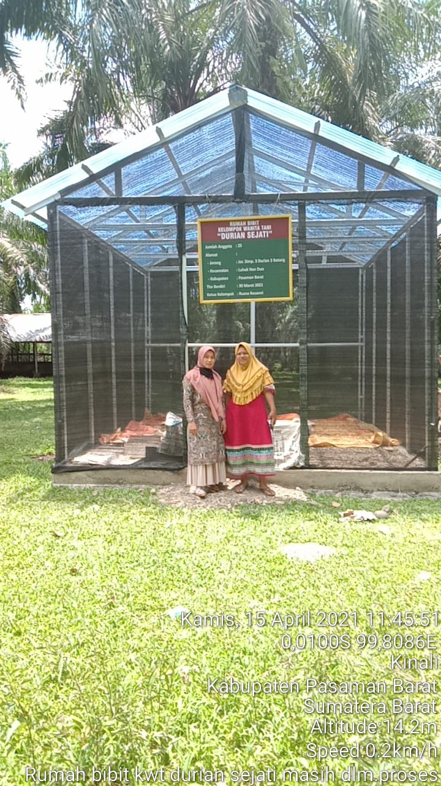

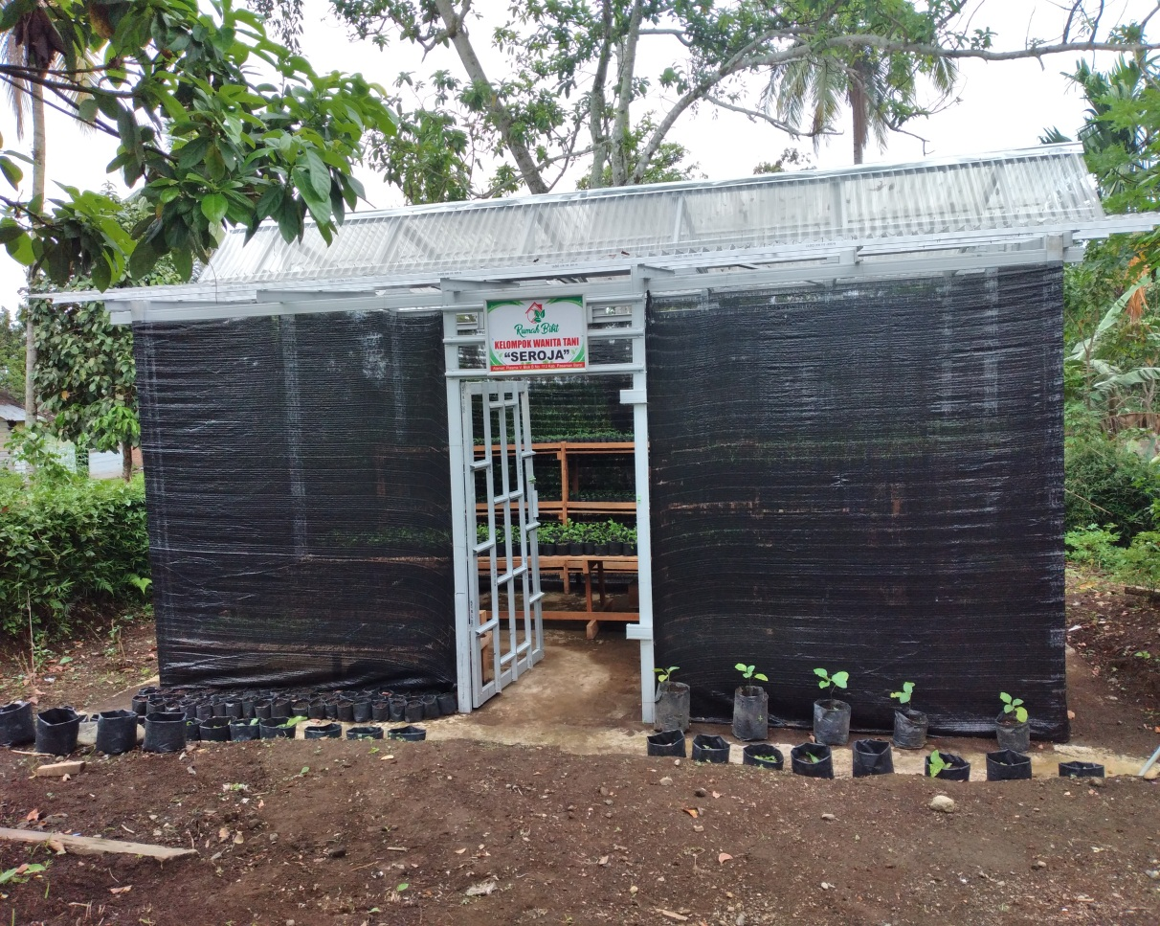
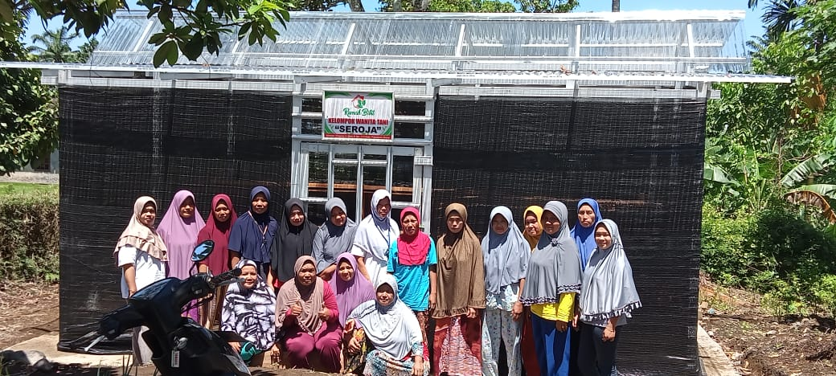
- Rumah Bibit Bagian Dalam
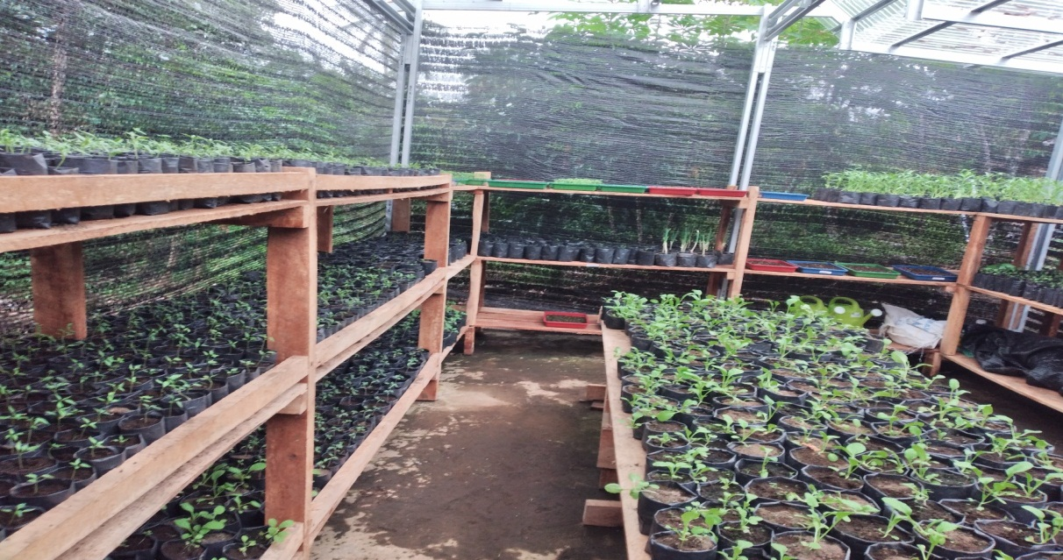

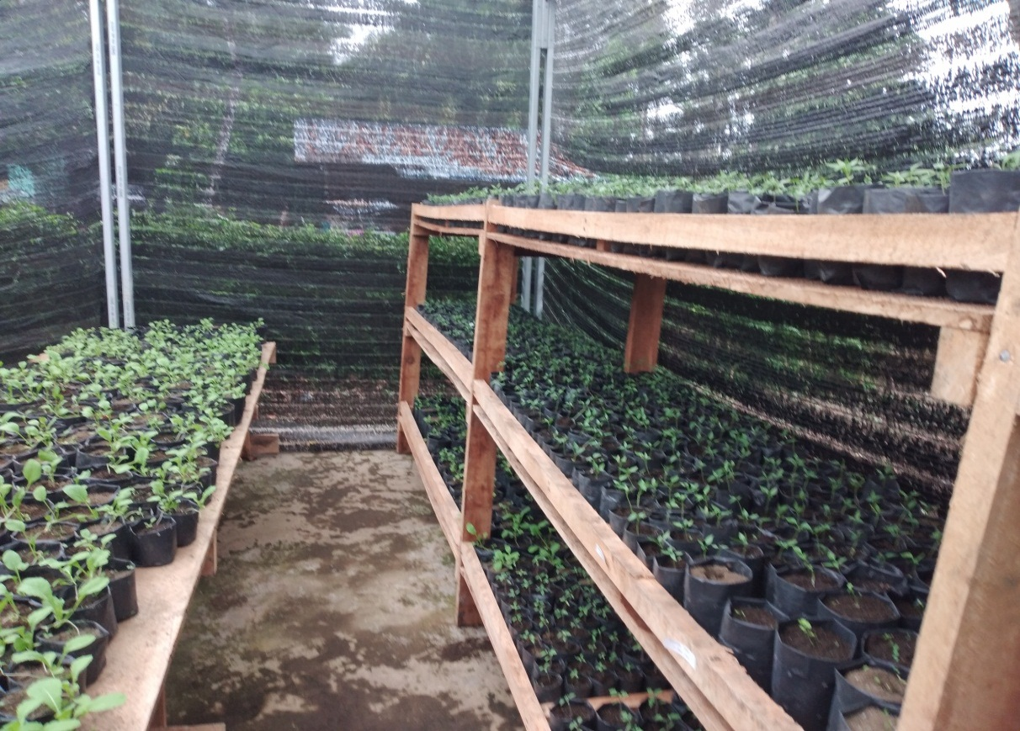
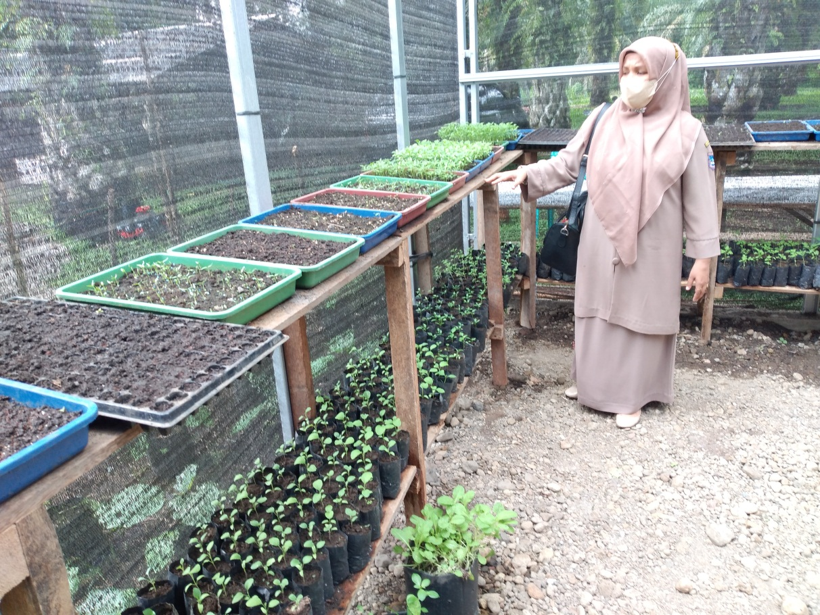

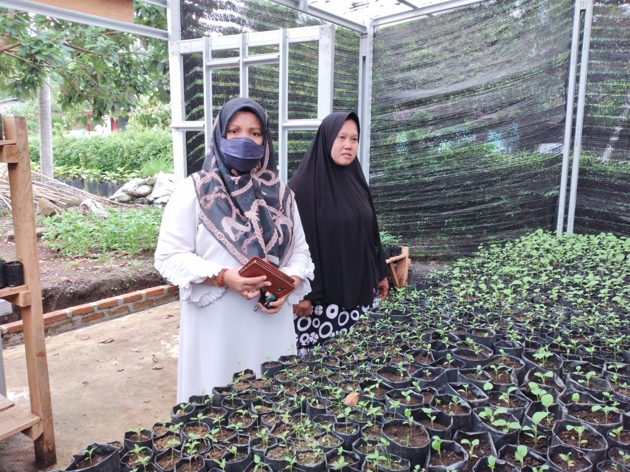

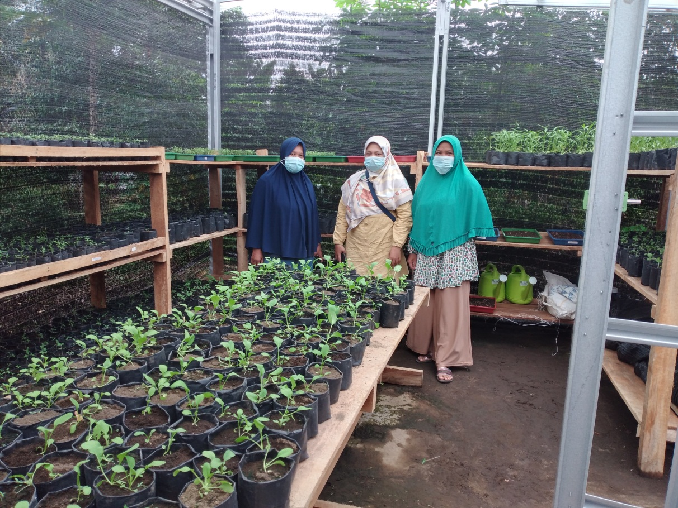
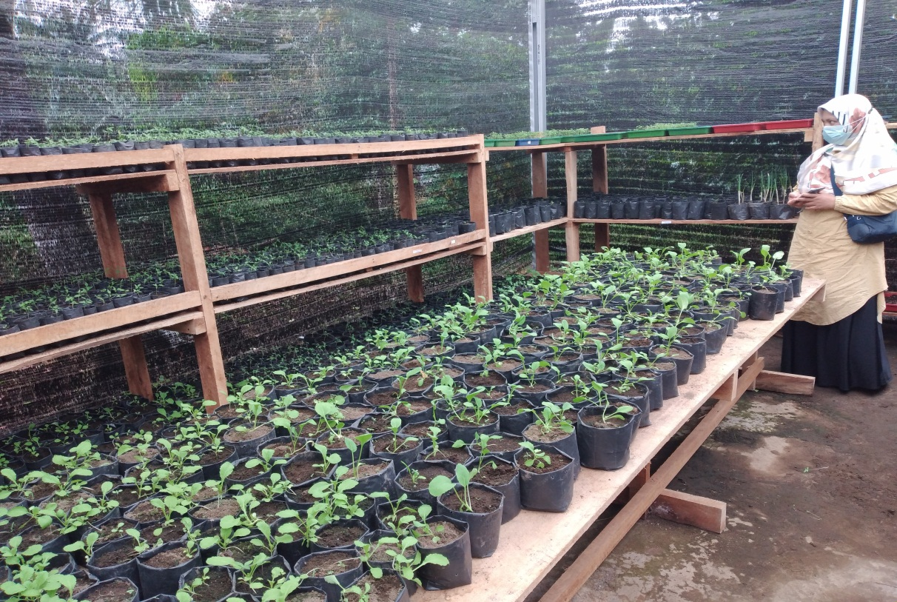

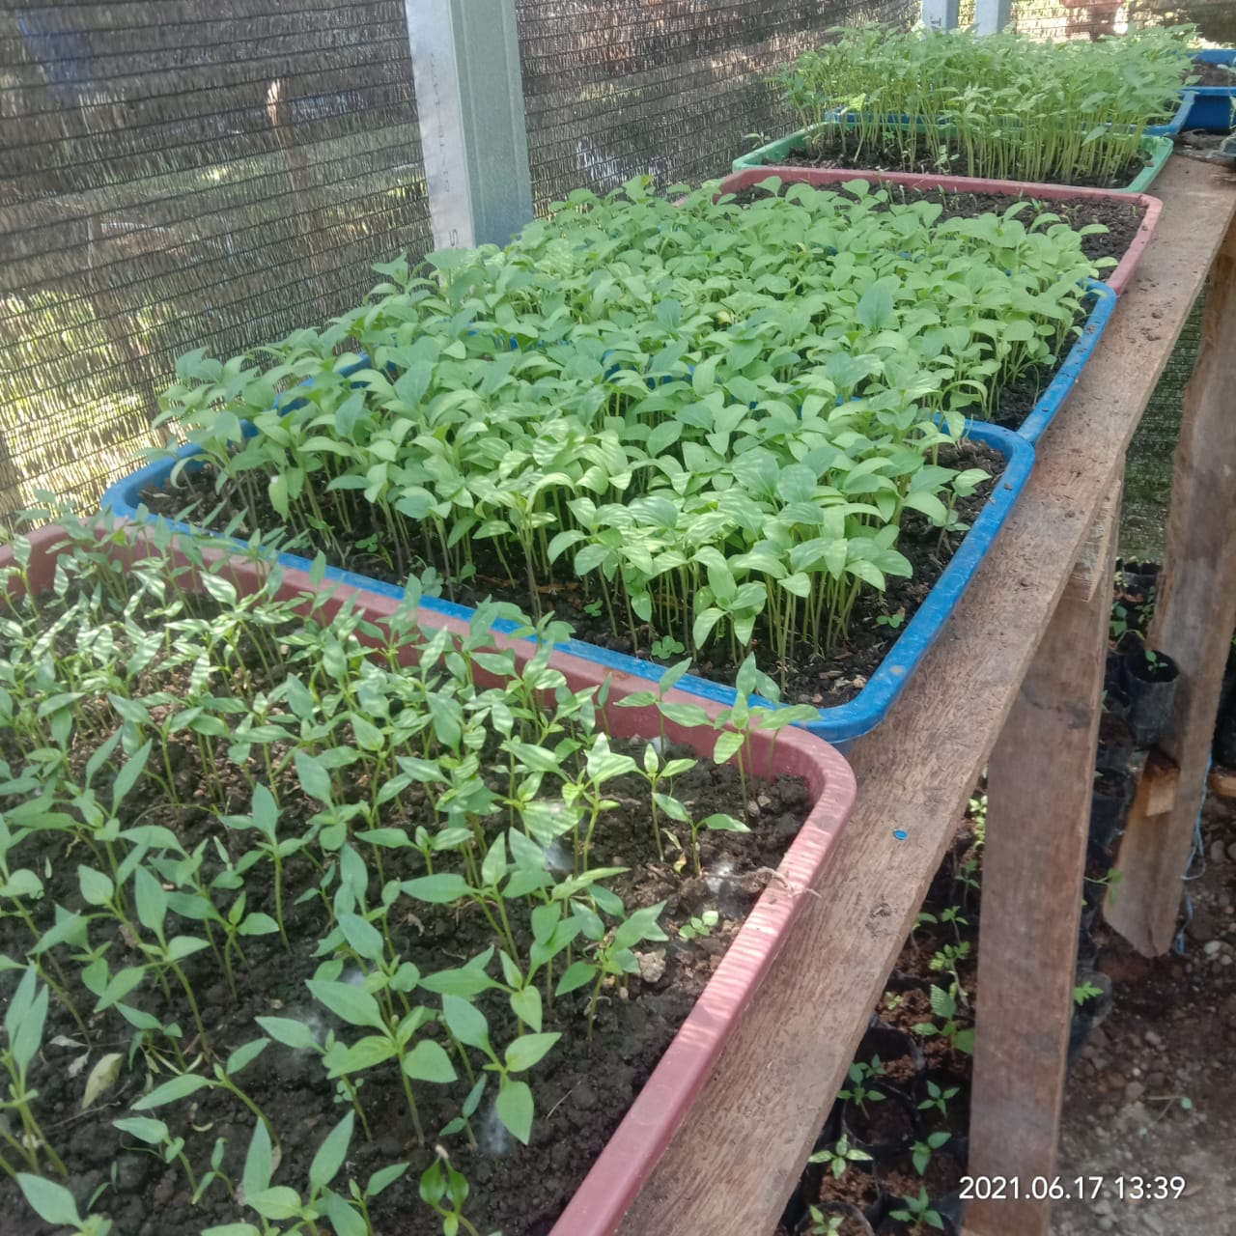

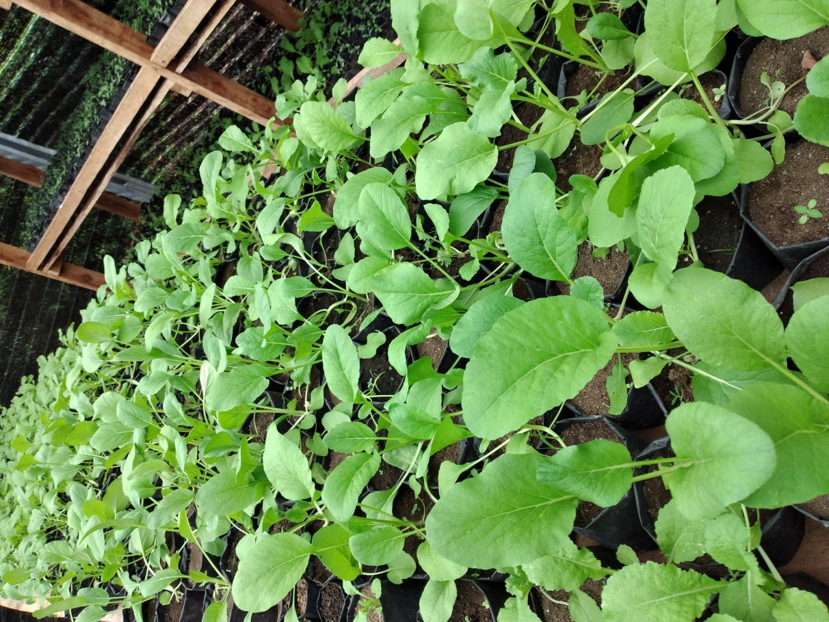
PENGEMBANGAN DEMPLOT
Demplot berfungsi sebagai tempat usaha bersama untuk menghasilkan produk pangan yang berorientasi pasar, dan sebagai lokasi percontohan, temu lapangan, serta tempat belajar.
Setiap kelompok wajib membuat, mengembangkan dan memelihara demplot sesuai dengan budidaya berbagai jenis tanaman yang dikembangkan oleh anggota kelompok dan masyarakat lainnya. Pengembangan demplot memperhatikan lingkungan yang asri dan nyaman ditata dengan memperhatikan estetika dan memperhatikan rotasi pertanaman untuk tetap mempertahankan adanya pertanaman di demplot dan kontinuitas produksi tanaman.
Pelaksanaan kegiatan berupa demplot kelompok mengalokasikan dana dengan menanam sayuran pada lokasi demplot dengan jenis sayuran, berupa cace, terong, seledri, lobak, sawi dan beberapa jenis sayuran lainnya. Dalam kegiatan demplot ini kelompok juga mengalokasi dalam pembuatan rumah bibit, dengan tujuan memberi kemudahan bagi anggota untuk kebutuhan bibit bagi kelompok pada saat kelompok berada pada tahap mandiri.

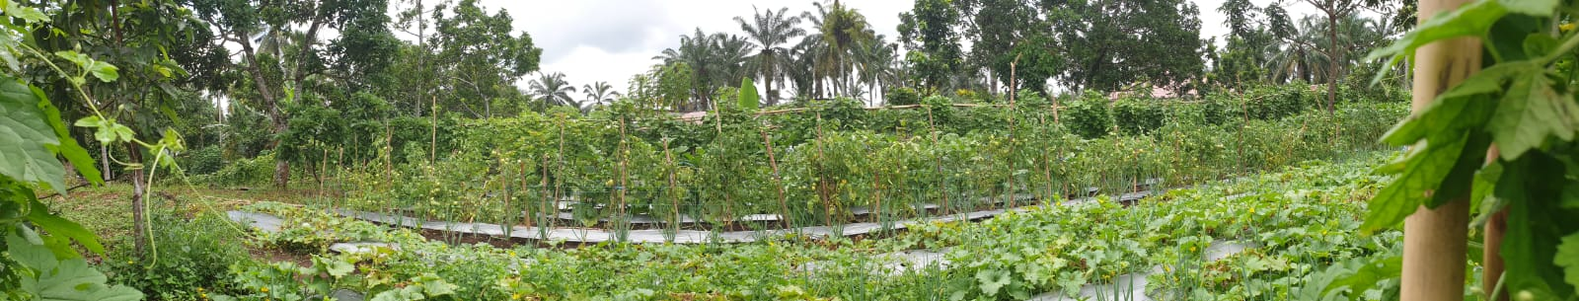

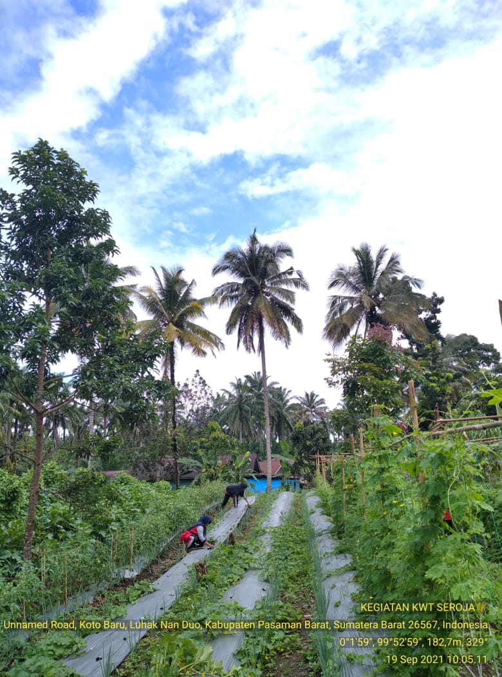
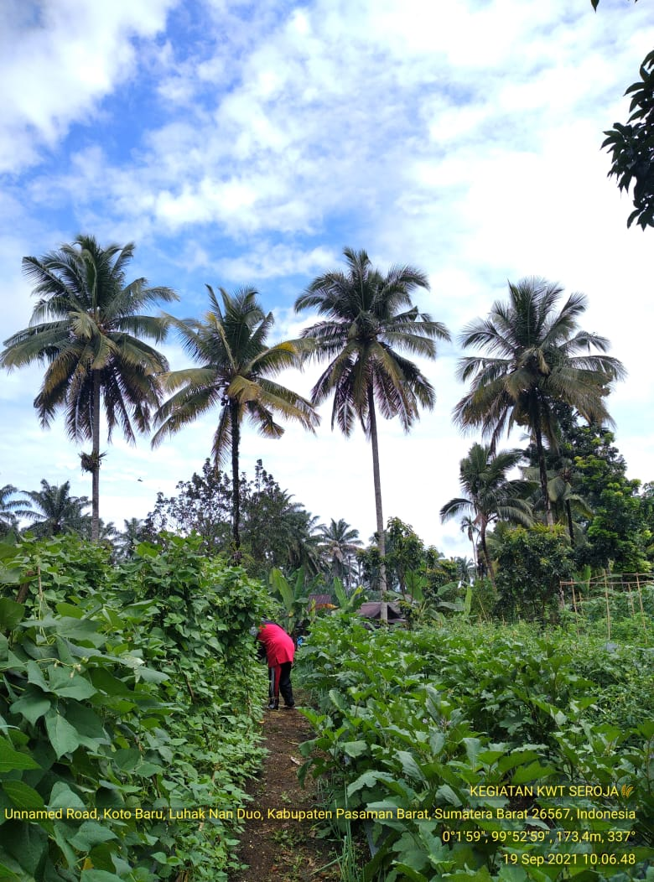
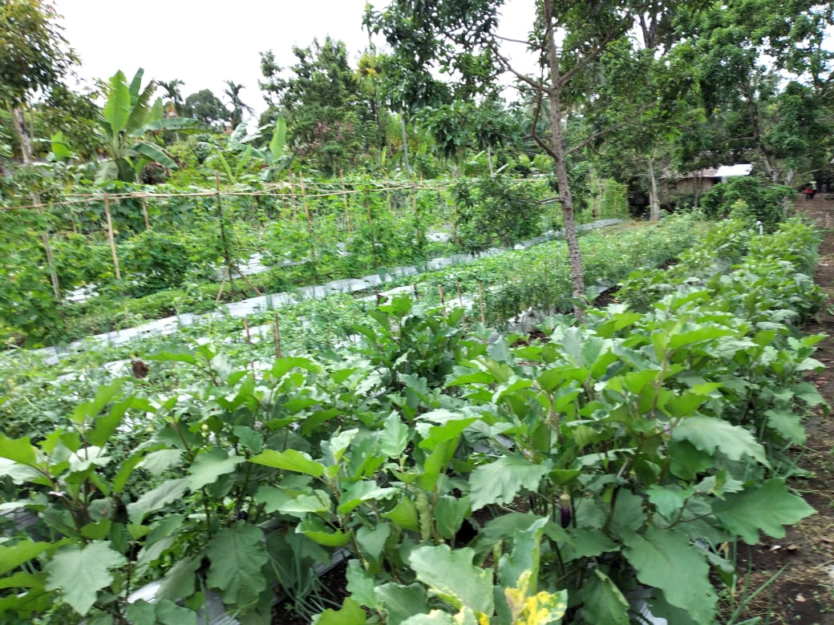
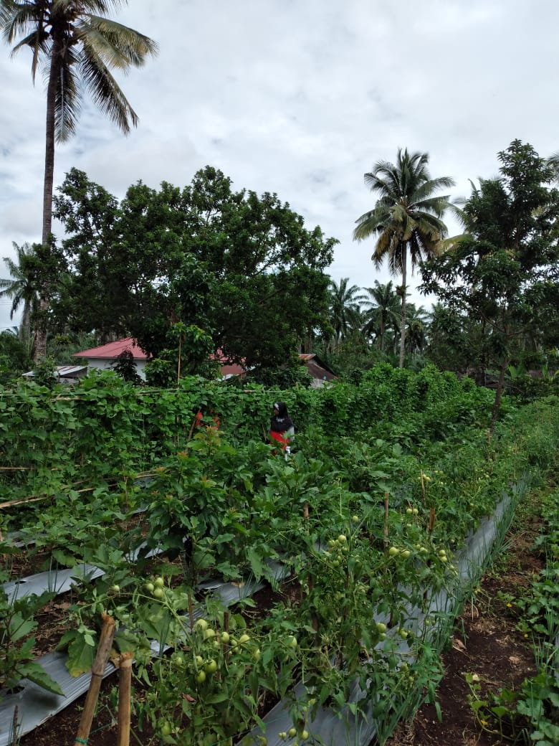
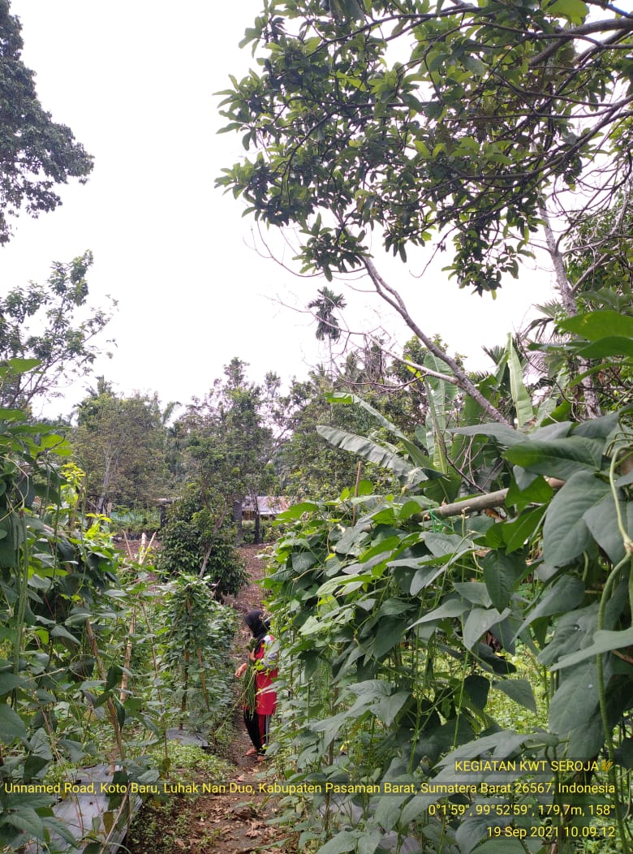
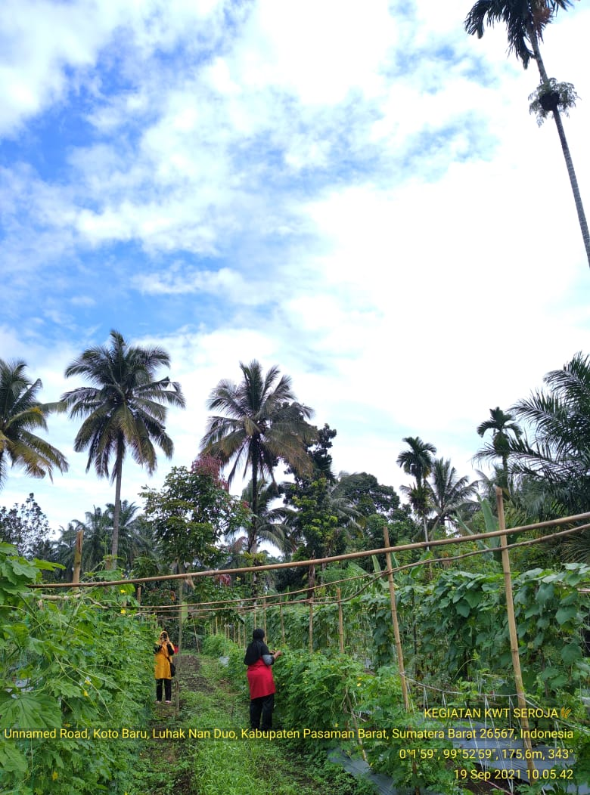
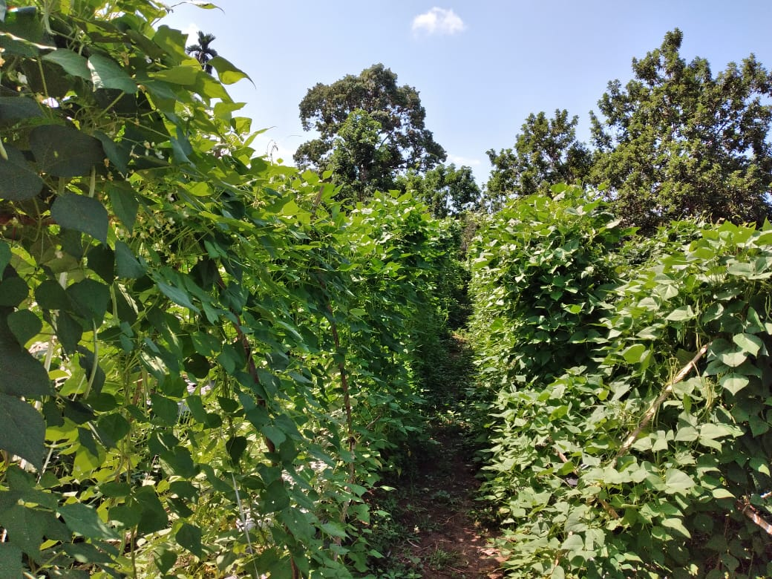
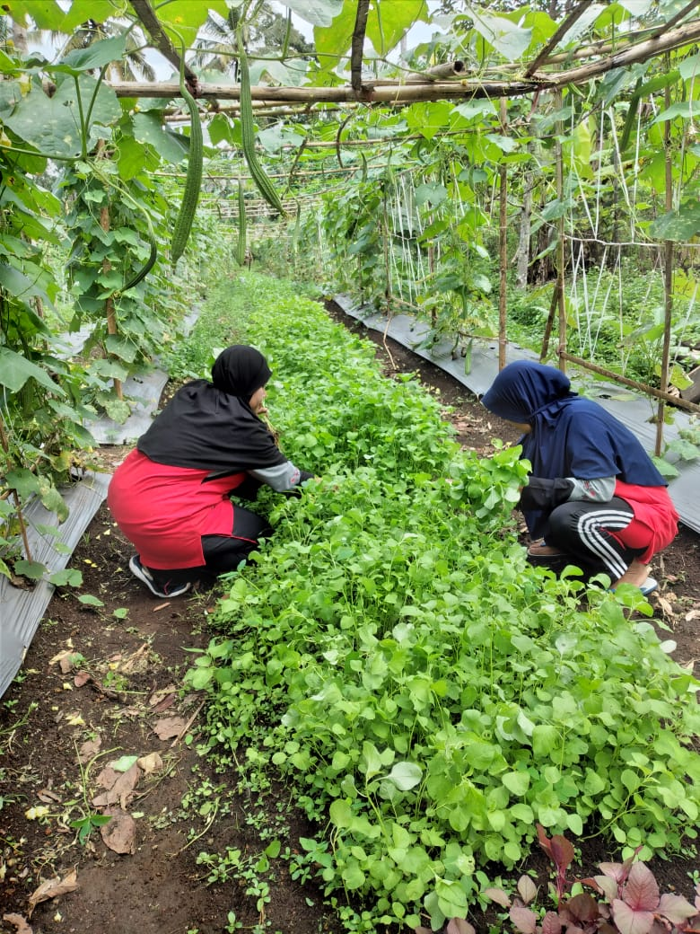

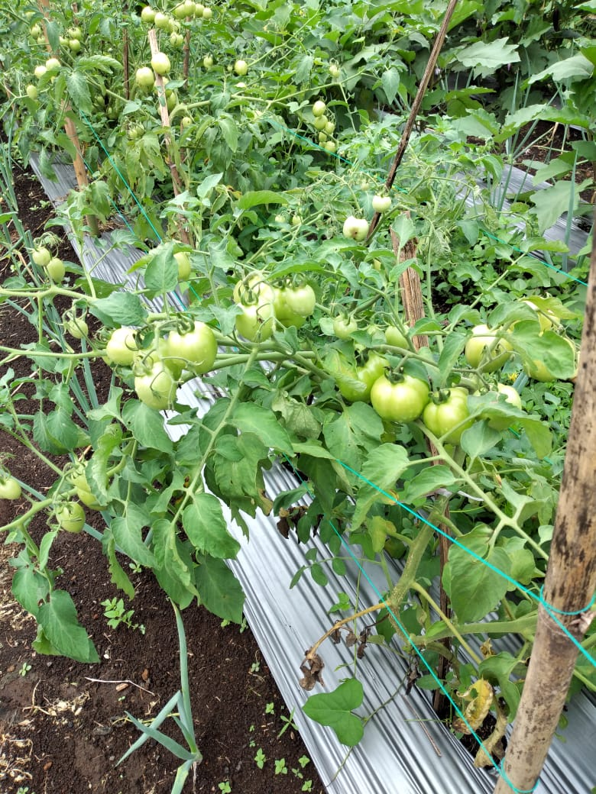
PERTANAMAN
Kegiatan pertanaman dilakukan melalui budidaya berbagai komoditas pangan sumber karbohidrat, protein, vitamin dan mineral. Hasil dari kegiatan pertanaman diutamakan dapat dikonsumsi oleh anggota rumah tangga dan kelebihan produksi dapat dijual sebagai tambahan pendapatan rumah tangga.
Pelaksanaan kegiatan pertamanan dilakukan dengan menanam beberapa jenis sayuran seperti sayuran, berupa cabe, seledri, daun bawang lobak, sawi dan beberapa jenis sayuran lainnya di pekarangan rumah dengan menggunakan polybet.

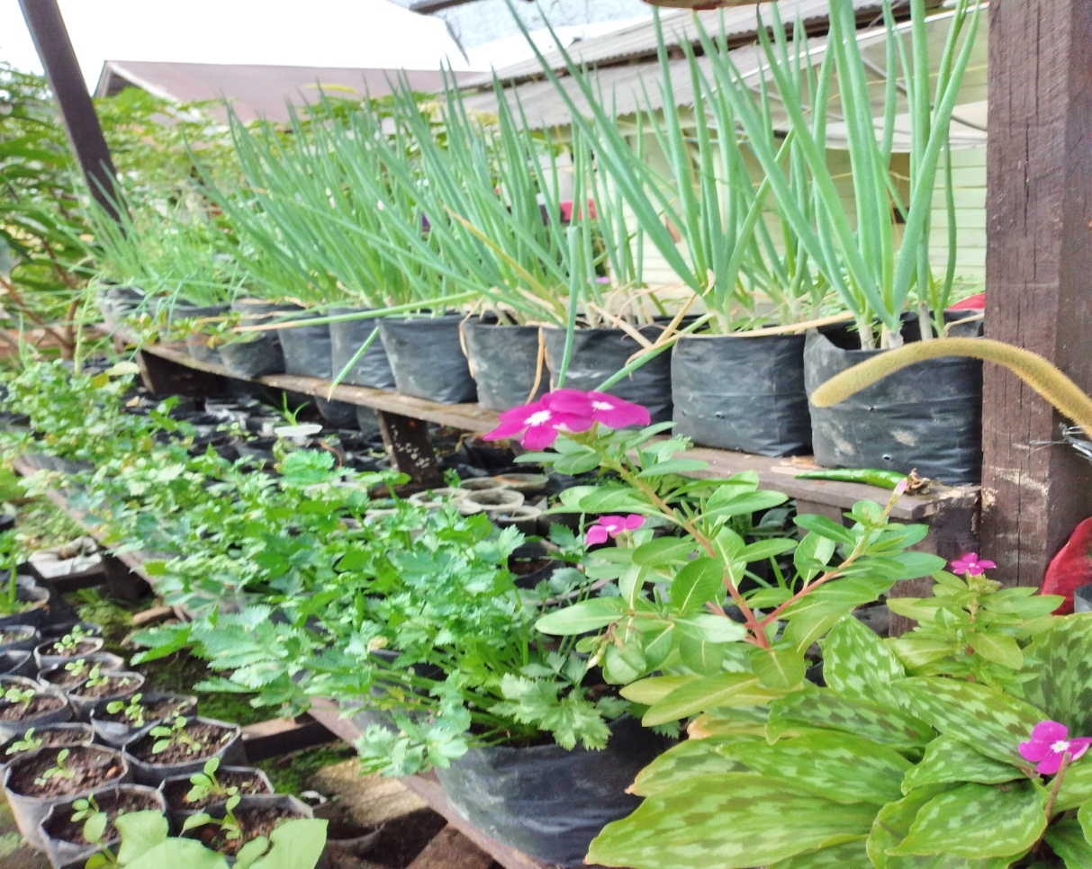
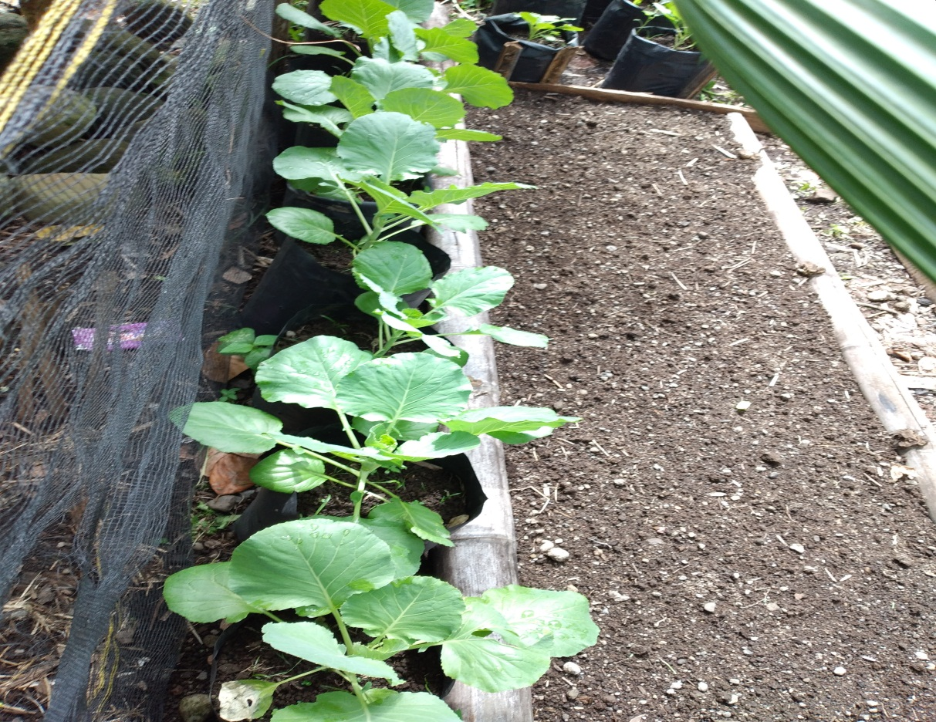

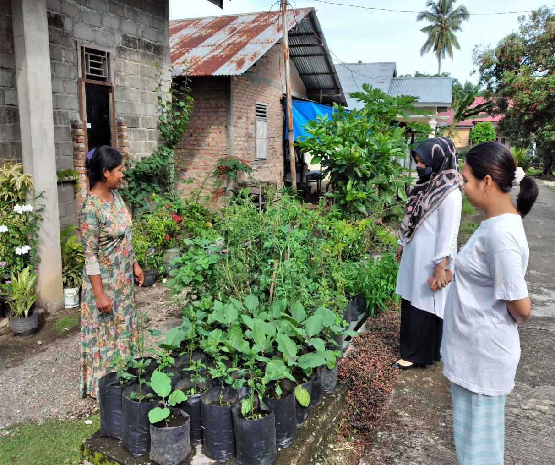

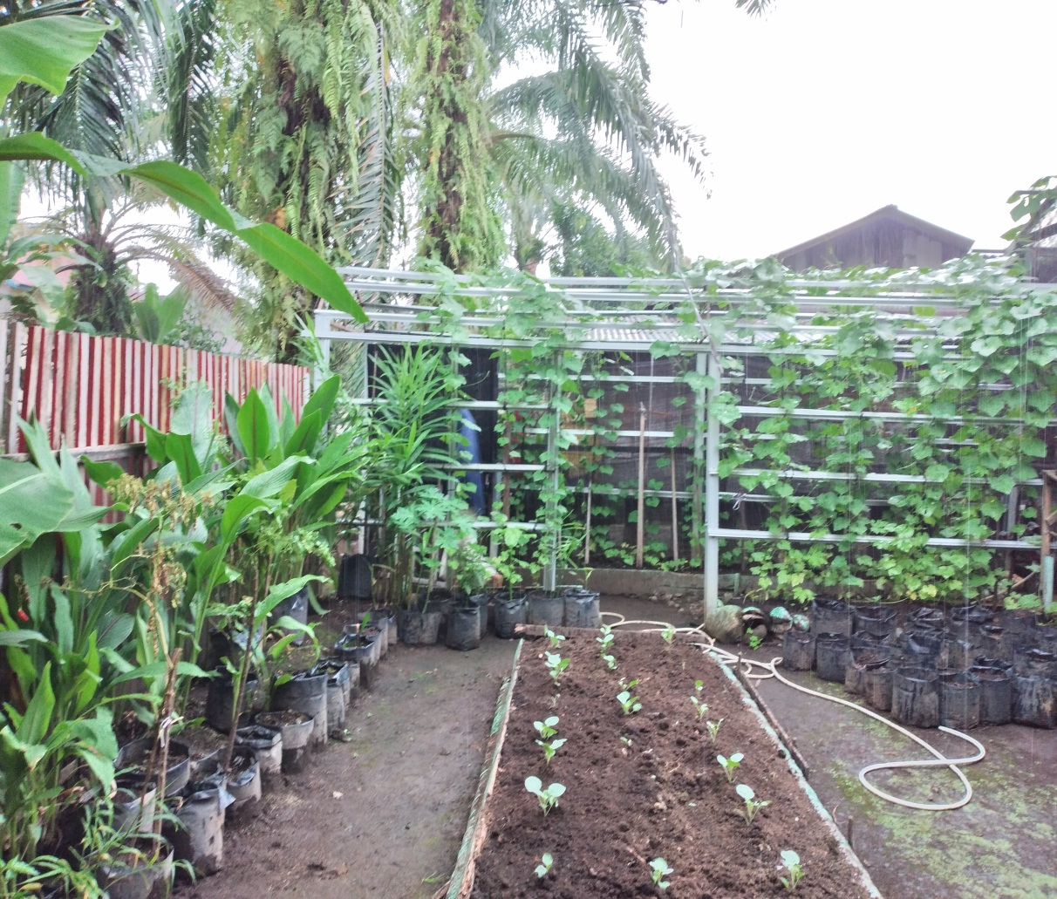
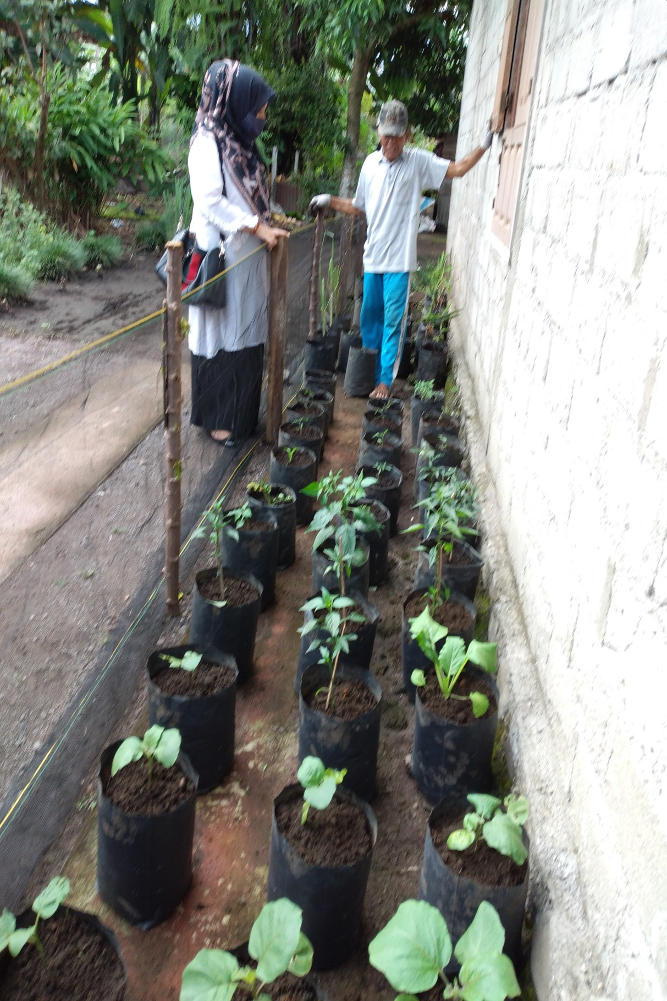

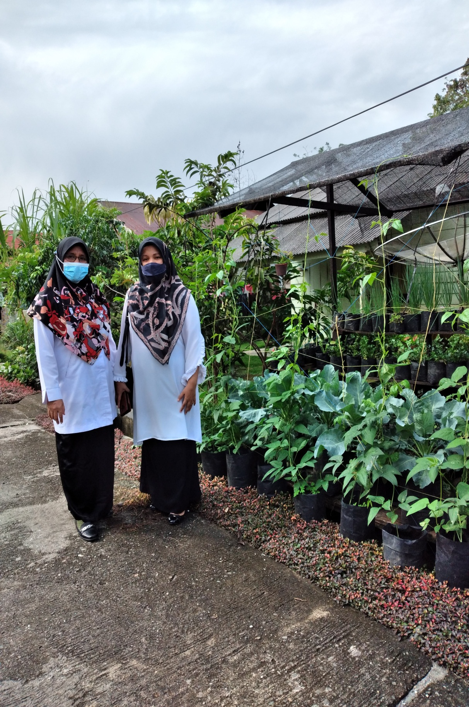

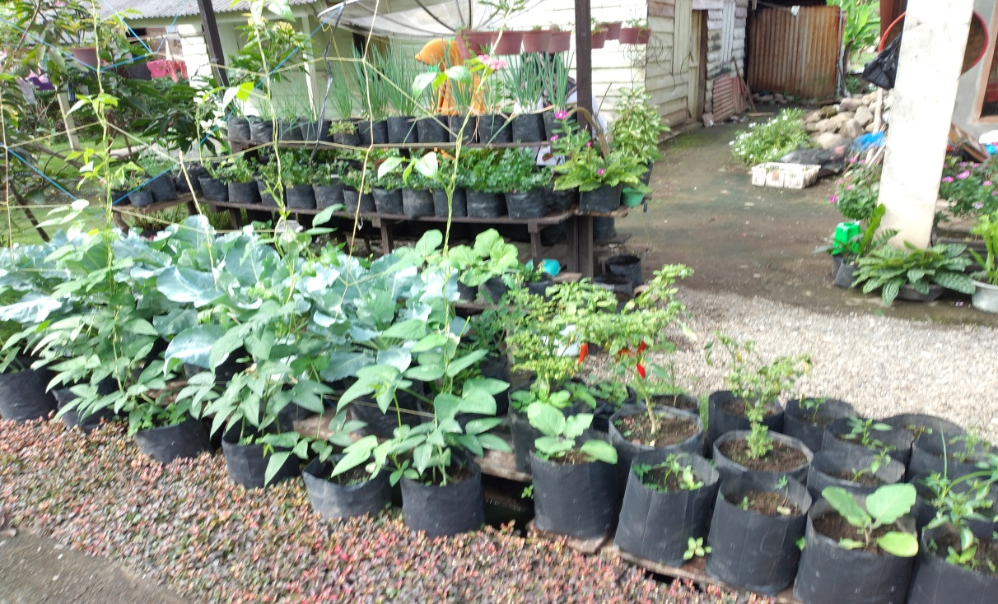
- Pasca Panen
Hasil produksi dari kegiatan P2L, baik dari kebun bibit, demplot, maupun kelebihan produksi pertanaman anggota kelompok dilakukan pengemasan/fresh handling product dan pemasaran.
Pelaksanaan kegiatan pasca panen di Kelompok wanita tani dilakukan dengan melakukan pemenuhan sarana untuk kegiatan pasca panen berupa pembelian gerobak, plastik kemas,timbangan dan berbagai barang untuk kelancaran pelaksanaan kegiatan pasca panen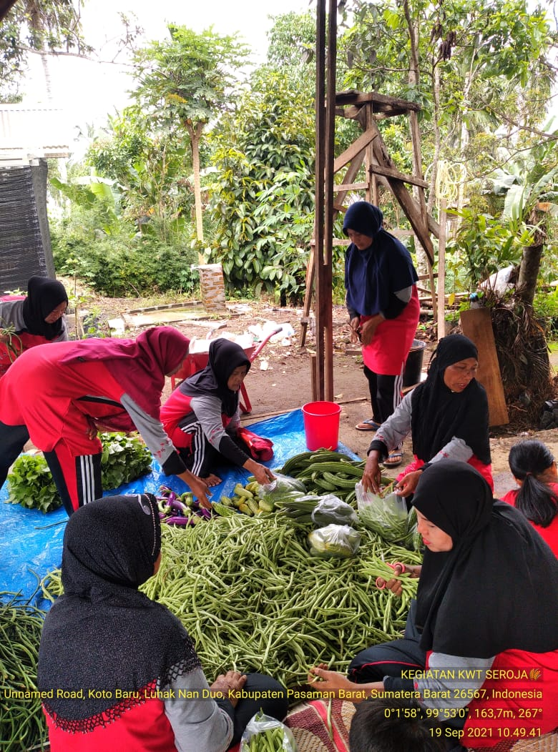
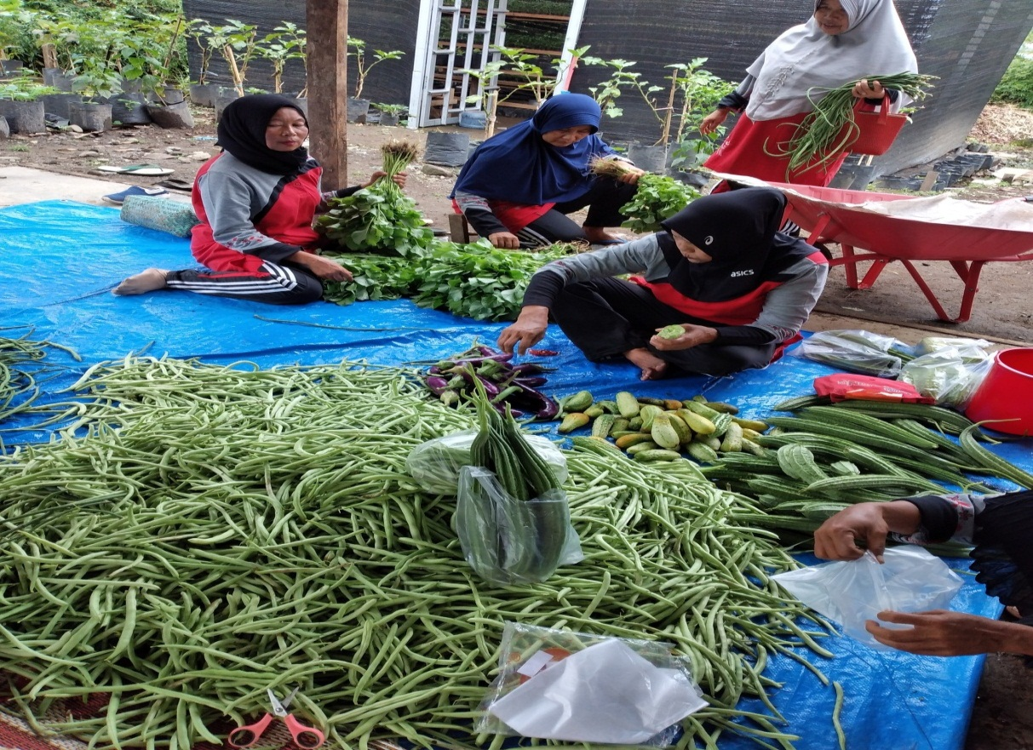

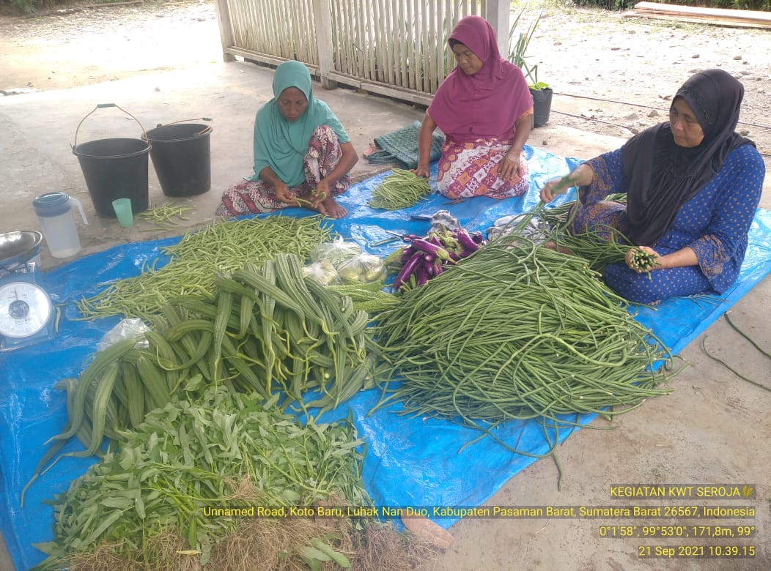
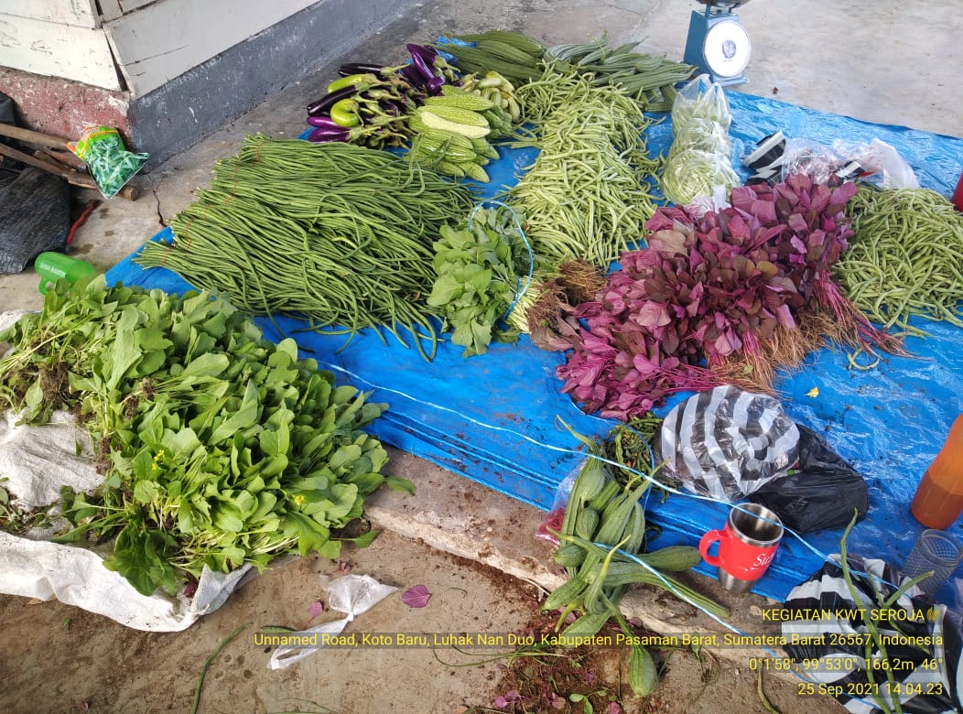
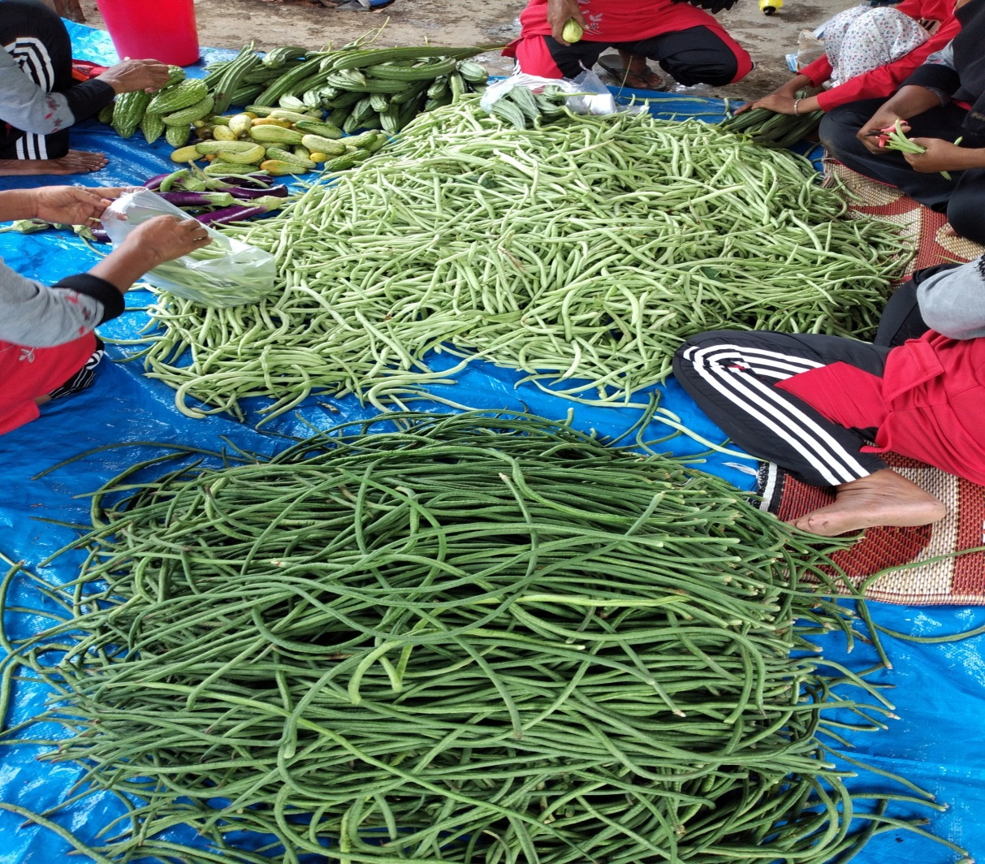
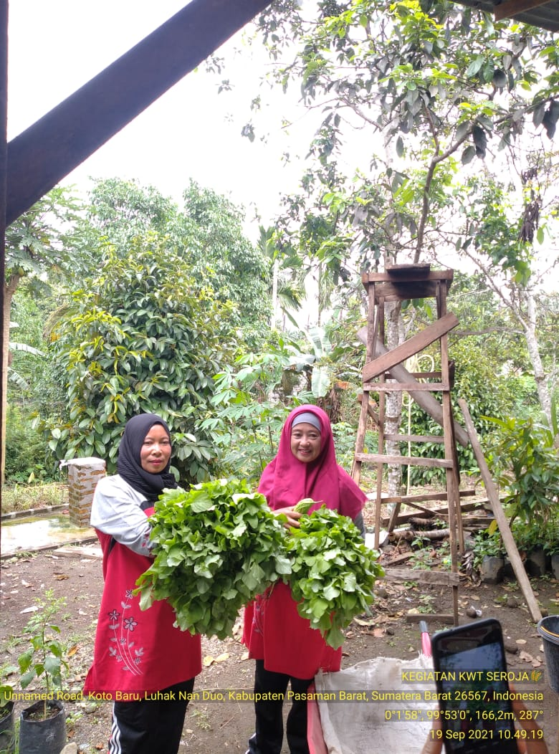

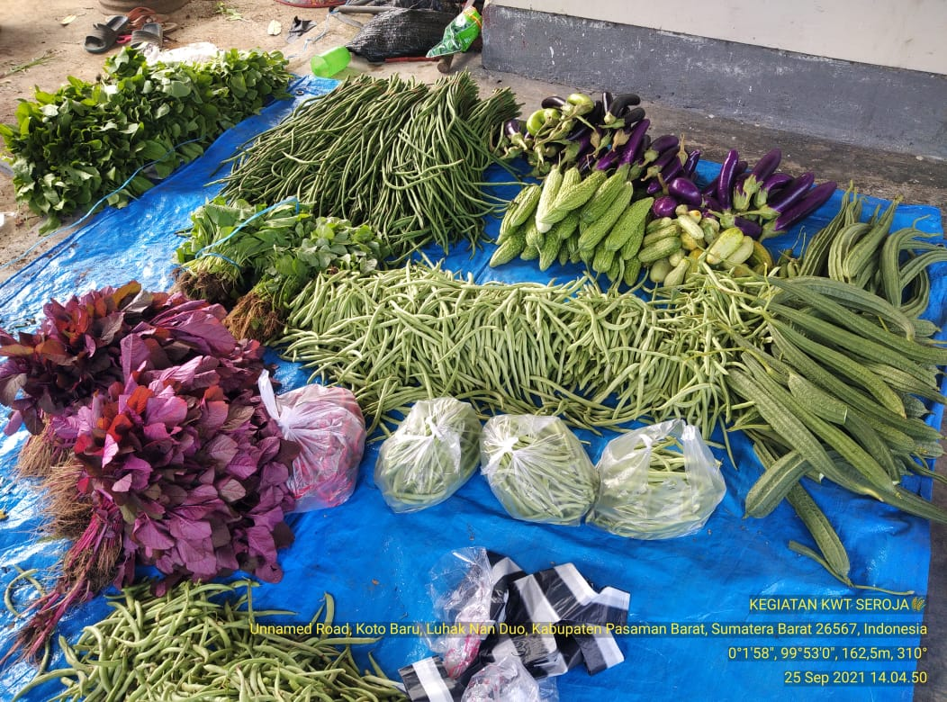
- PENYEDIAN TERNAK DIPEKARANGAN
Pemberdayaan masyarakat dlam pemenuhan gizi keluarga khususnya pada protein hewani dan peninkatan pendapatan keluraga tahun 2021 Kabupaten Pasaman Barat Mendapat alokasi sejumlah 23 Kelompok Wanita Tani penerima manfaat P2L dari dana aspirasi dewan provinsi. Alokasi Ternak Ayam sejumlah 18 belas kelompok dan Ternak itik 5 kelompok. Jumlah ternak yang diterima sebanyak 400 ekor dan pakan 1.200kg perkelompok.
Kelompok Wanita Tani Mandiri Jorong Bandarjo, Nagari Lingkuang Aua Kecamatan Pasaman tahun 2021 menerima manfaat pekarangan pangan lestari dari dana aspirasi dewan Kabupaten Pasaman Barat berupa ternak itik sejumlah 230 ekor itik dan 1.500 kg pakan.
Adapun data kelompok penerima manfaat P2L dari aspirasi dewan provinsi terdapat pada tabel dibawah ini.
Tabel. Kelompok penerima manfaat Pekarangan Pangan Lestari (P2L) berupa ternak unggas
No | Nama Kelompok | Alamat | Ketua | Jenis Ternak
1 | KWT. Simpati | Jr. Simpang, Nagari Parik Kec.Koto Balingka | Masni | Ayam
2 | KWT. Srikandi | Jr. Aia Balam, Nagari Parik Kec. Koto Balingka | Siti Aro | Ayam
3 | KWT. Pertiwi | Jr. Simpang Tibo Abu, Nagari Kajai, Kec. Talamau | Femi Rosita | Ayam
4 | KWT. Rindu Berkarya | Jr. Tanjung Durian, Nag. Rabijonggor, Kec. Gunung Tuleh | Zulmaidar | Ayam
5 | KWT. Pinang Saiyo | Jr. Kp.Pasang Nag. Rabijonggor. Kec. Gunung Tuleh | Dora Wahyuni | Ayam
6 | KWT. Durian Sejati | Jr. Simpang Tigo, Nagari Koto Baru, Kec. Luhak Nan Duo | Rusna Rosani | Ayam
7 | KWT. Bunga Mawar | Jr. Bandar, Nag. Rabijonggor. Kec. Gunung Tuleh | Masita | Ayam
8 | KWT. Doa Ummi | Jr. Pangambiran, Nag. Parik, Kec. Koto Balingka | Ummi Rizkon | Ayam
9 | KWT. Seroja | Jr. Giri Maju, Nag. Koto Baru, Kec. Luhak Nan Duo | Laura | Ayam
10 | KWT. Banja Tongah Srjahtera | Jr. Parik, Nag. Parik. Kec. Koto Balingka | Azimar | Ayam
11 | KWT. Bunda Gemilang 1 | Jr. Suko Mananti, Nag. Aua Kuning, Kec. Pasaman | Endang Suzanti | Ayam
12 | KWT. Bunda Gemilang 2 | Jr. Suko Mananti, Nag. Aua Kuning, Kec. Pasaman | Risna Dewita | Ayam
13 | KWT.Dahlia | Jr. Giri Maju, Nag. Koto Baru, Kec. Luhak Nan Duo | Mawarnis | Ayam
14 | KWT. Jasa Bunda | Jr. Giri Maju, Nag. Koto Baru, Kec. Luhak Nan Duo | Nur Aisyah | Ayam
15 | KWT. Hawa Baroka | Jr,Parik, Nagari Parik Kec. Koto Balingka | Asnadewita | Ayam
16 | KWT. Maju Jaya | Jr. Mulyo Rejo, Nagari Desa Baru Kec. Ranah Batahan | Ridayawati | Ayam
17 | KWT. Sukamaju | Jr. Tamiang, Nagari Parik Kec. Koto Balingka | Emrina | Ayam
18 | KWT. Lagan Merintis | Jr. Langgam Saiyo, Nag. Kinali, Kec. Kinali | Yerna Fitma | itik
19 | KWT. Nusa Indah | Jr. Koto Gadang, Nag. Kinali, Kec. Kinali | Jumangatin | itik
20 | KWT. Saroha | Jr.Tranreselltment Jr, Kartini Nag. Muara Kiawai, Kec. Gunung Tuleh | Rosnidar | itik
21 | KWT. Aisyah | Jr. Mahakarya, Nag. Koto Baru, Kec. Luhak Nan Duo | KWT. Aisyah | itik
22 | KWT. Bunga Mawar | Jr. Sitabu, Nag. Rabijonggor, Kec. Gunung Tleh | Nelvianti | itik
23 | KWT. Bunda Maju | Jr. Tanah Datar, Nag. Parik Kec. Koto Balingka | Nurbaniyah | itik

Ternak Ayam
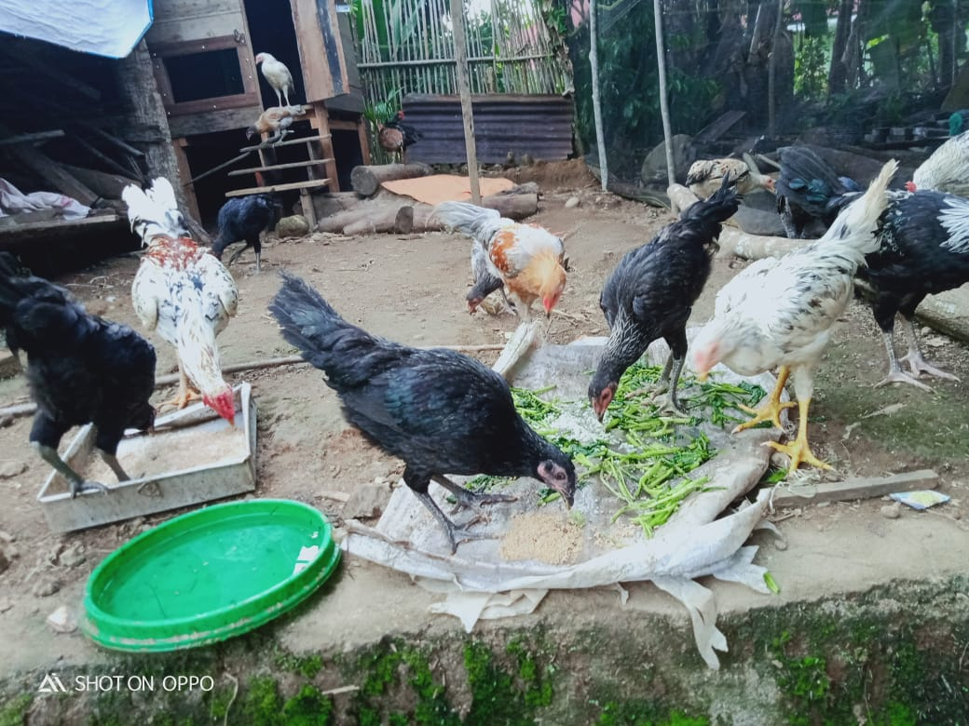

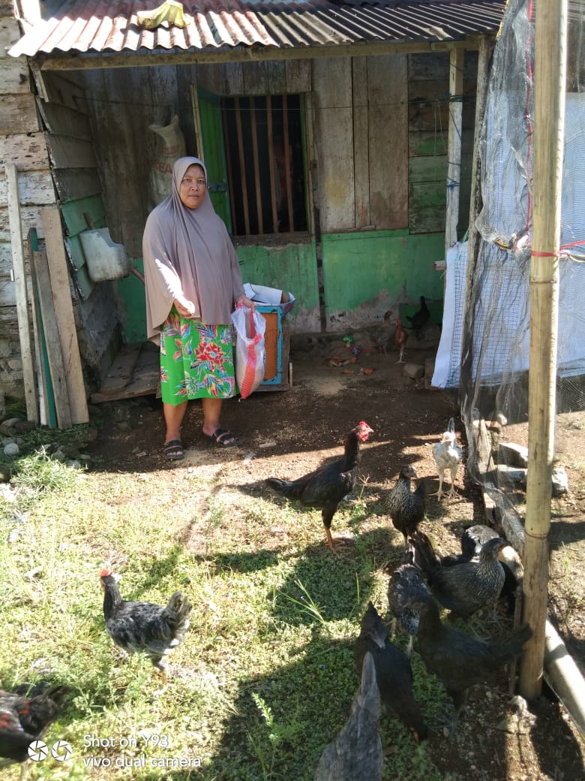
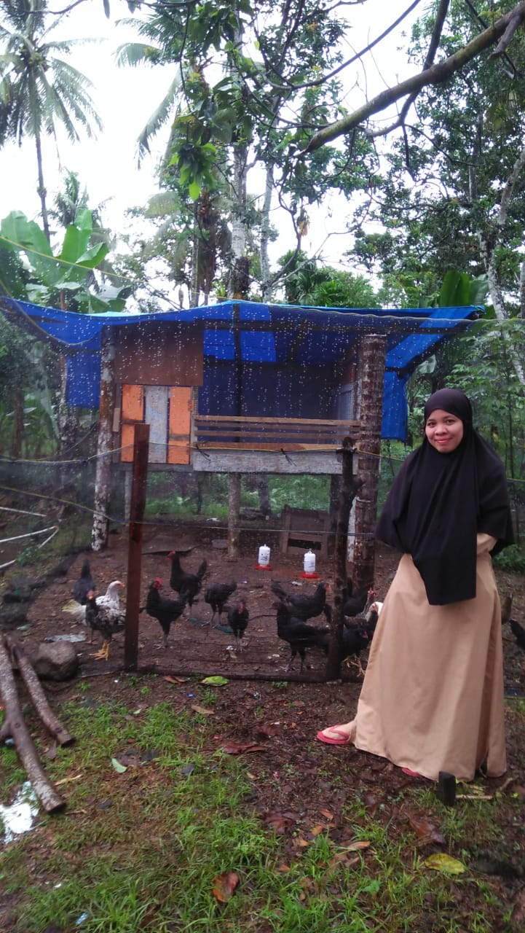

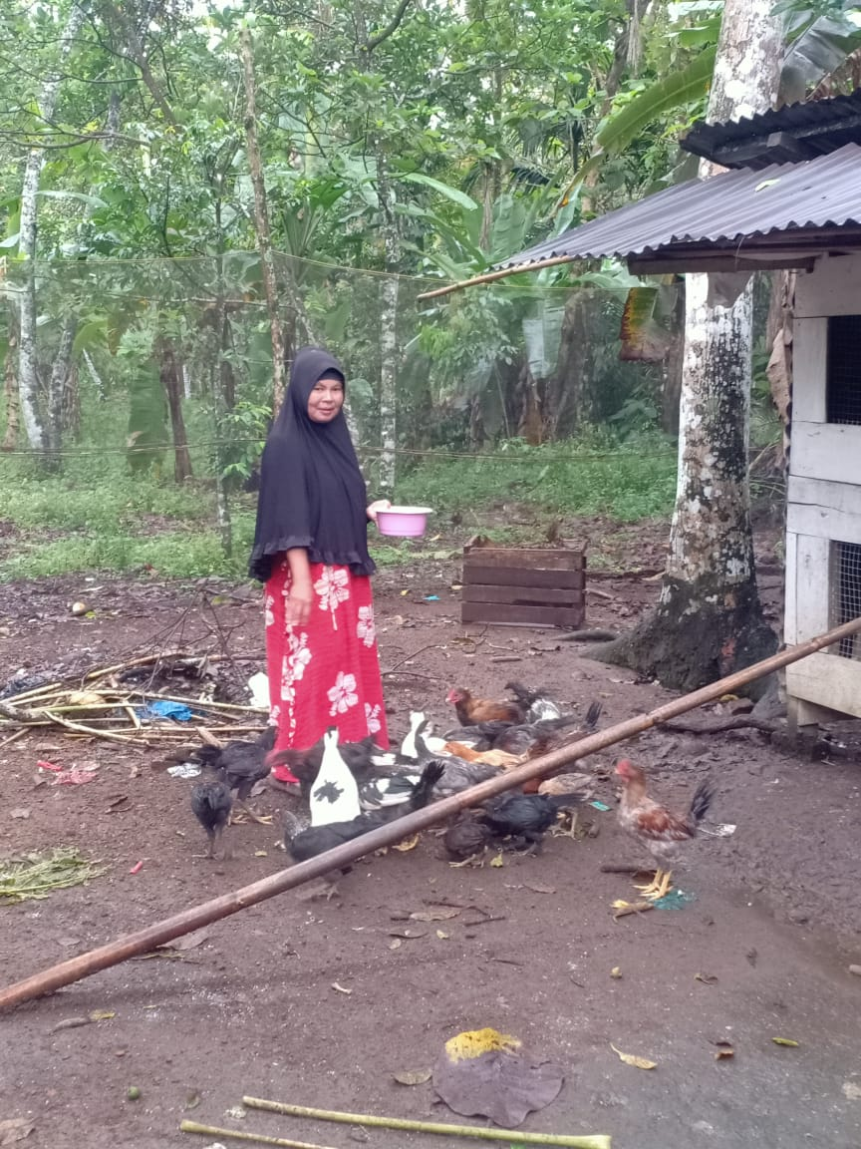
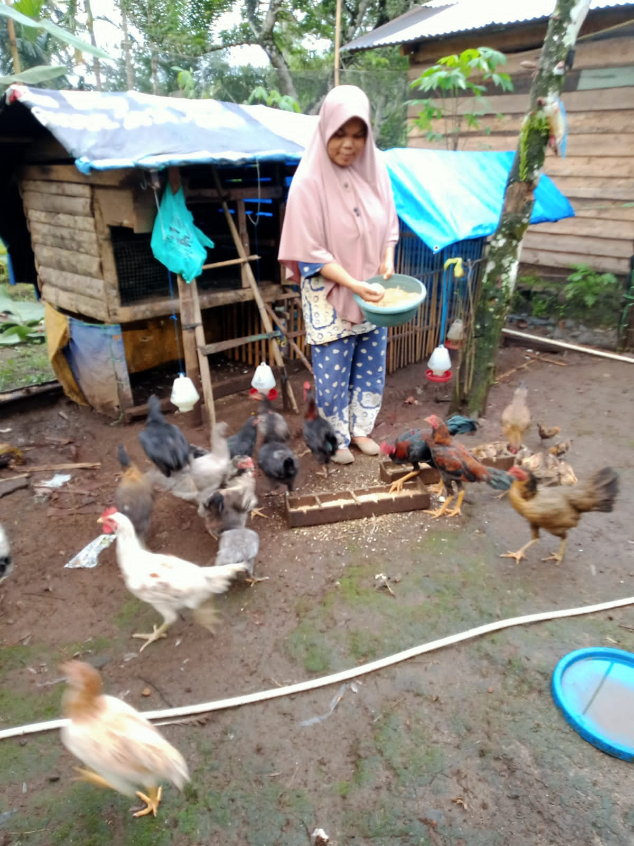
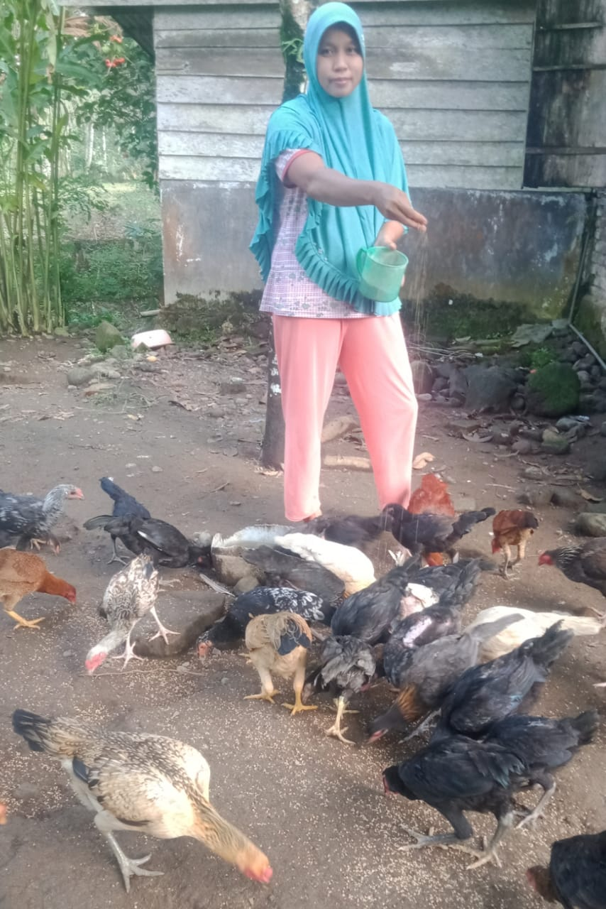
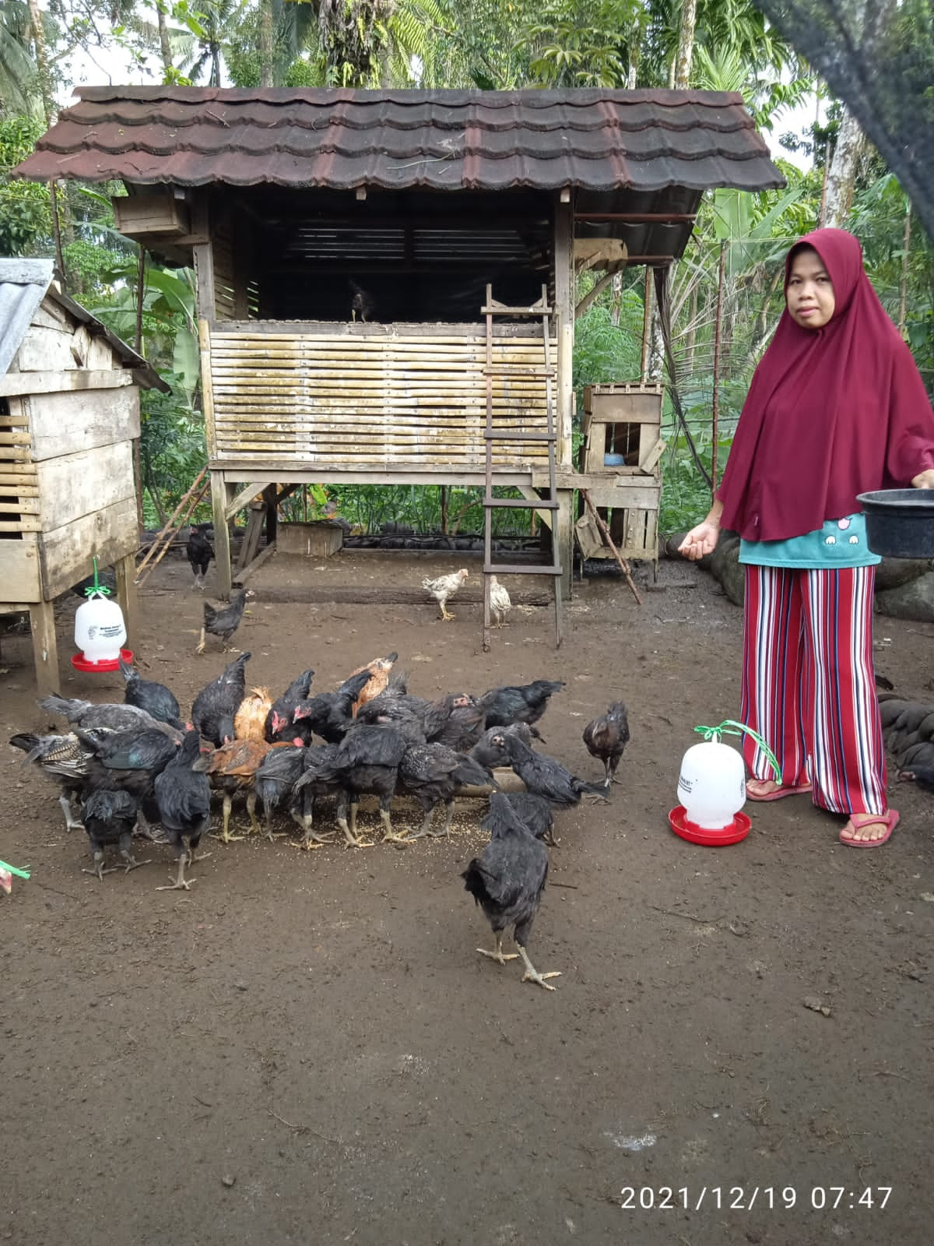
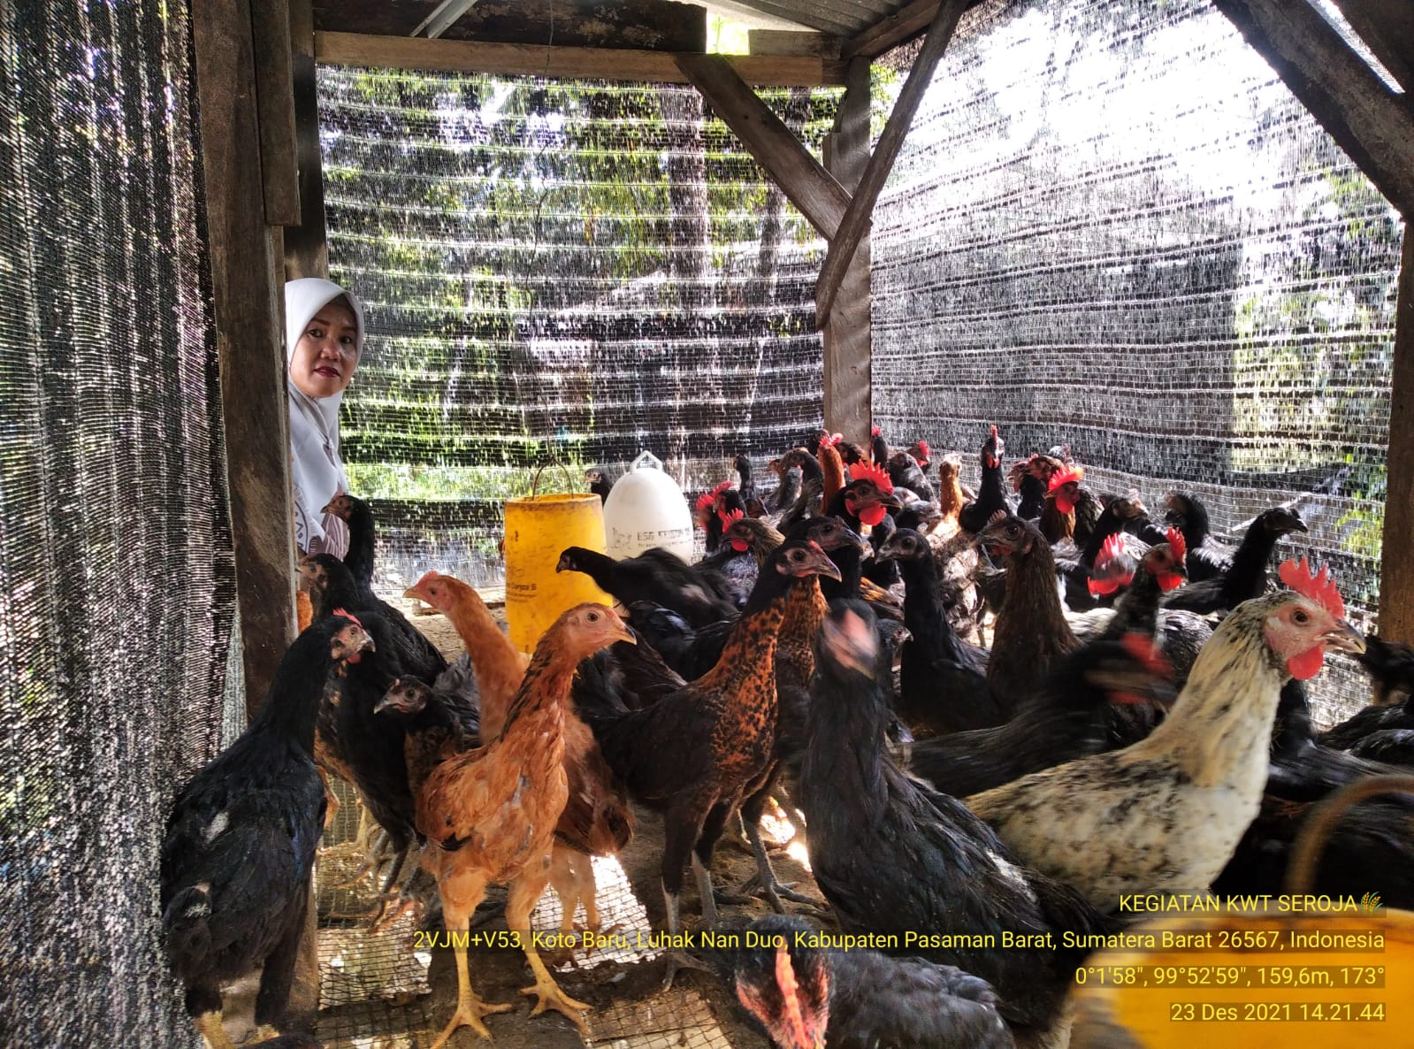

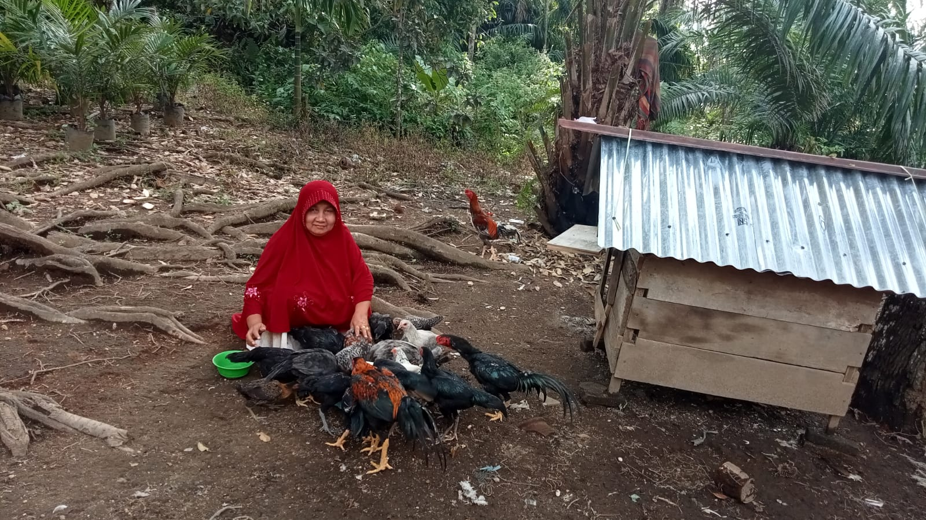
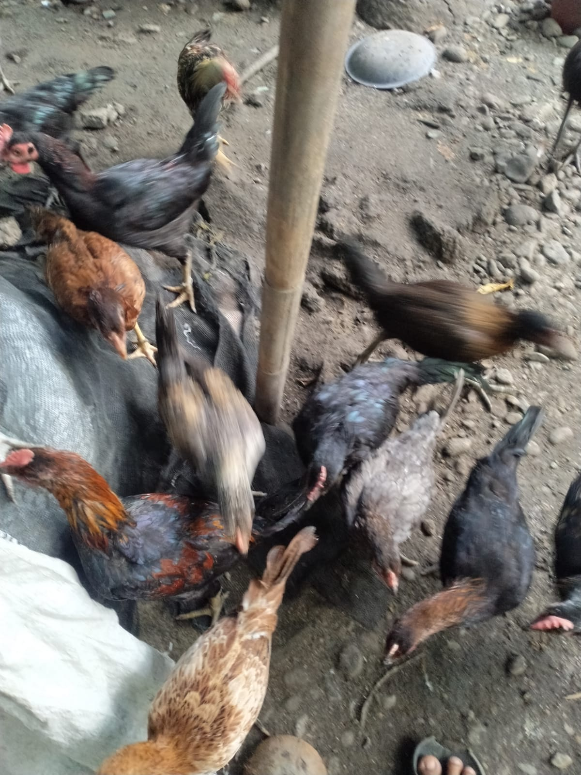
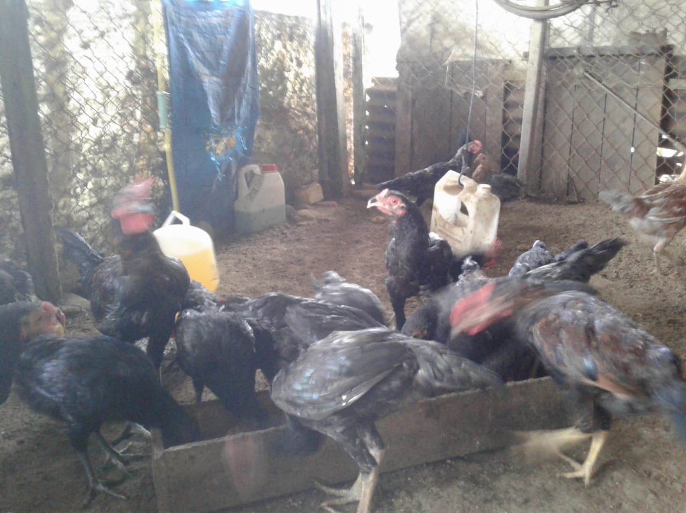

Ternak itik
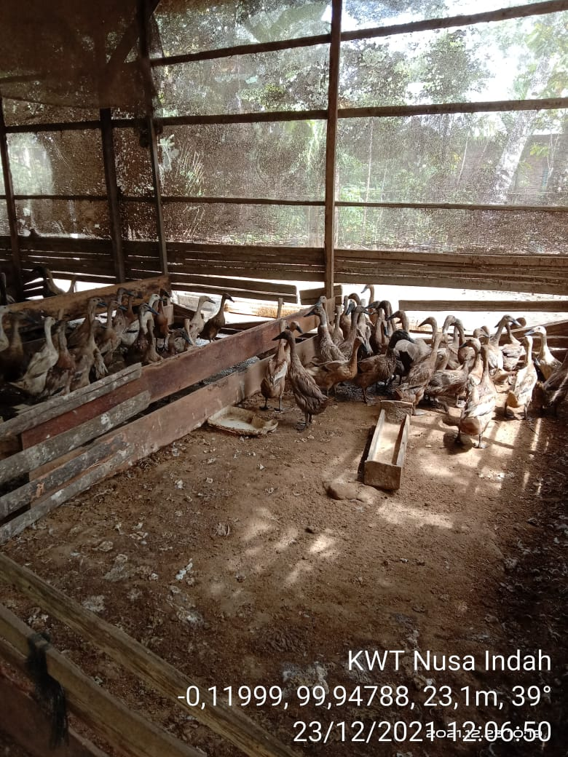

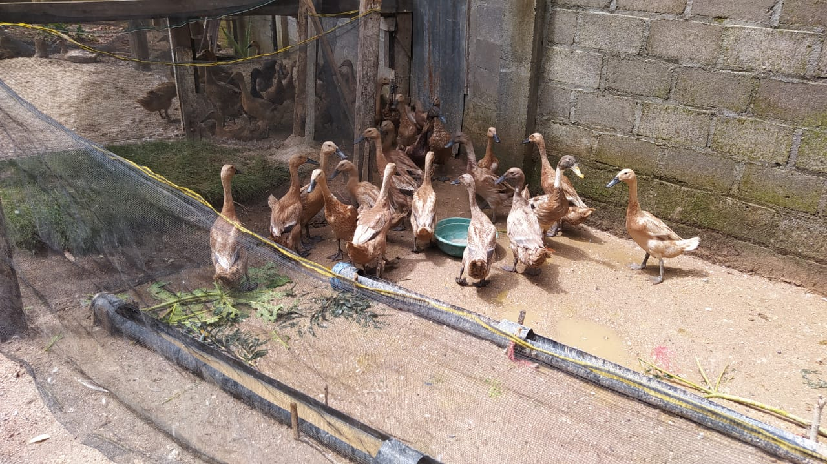

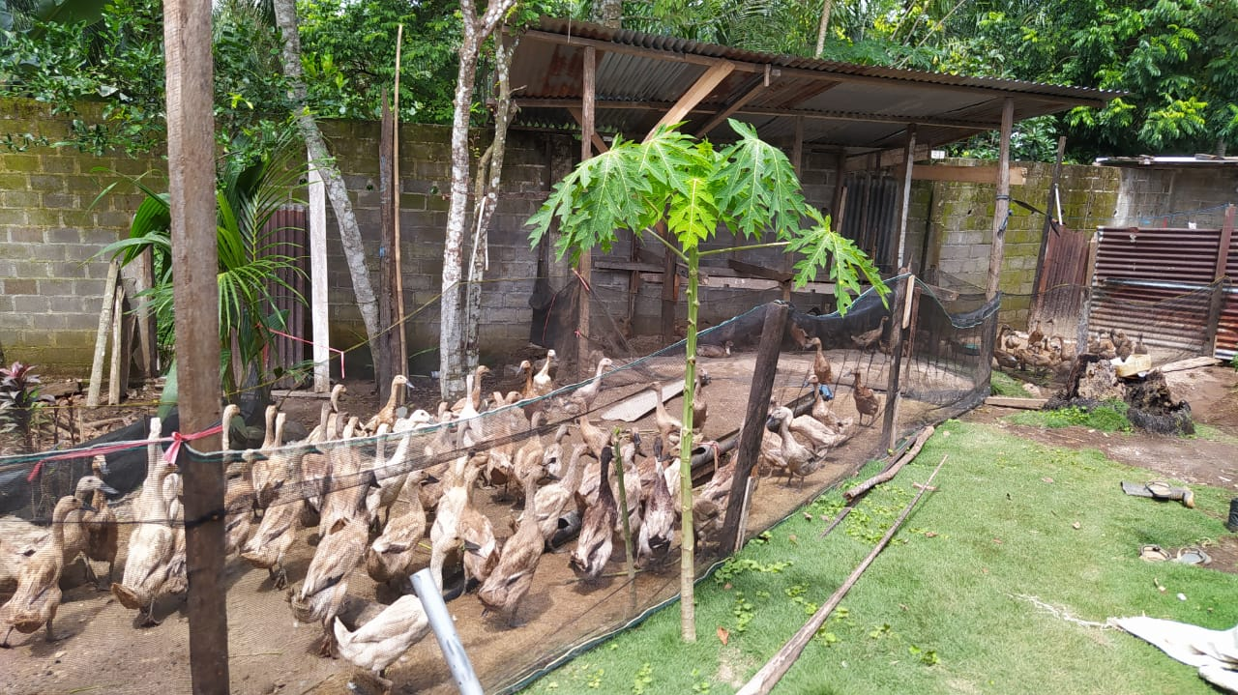

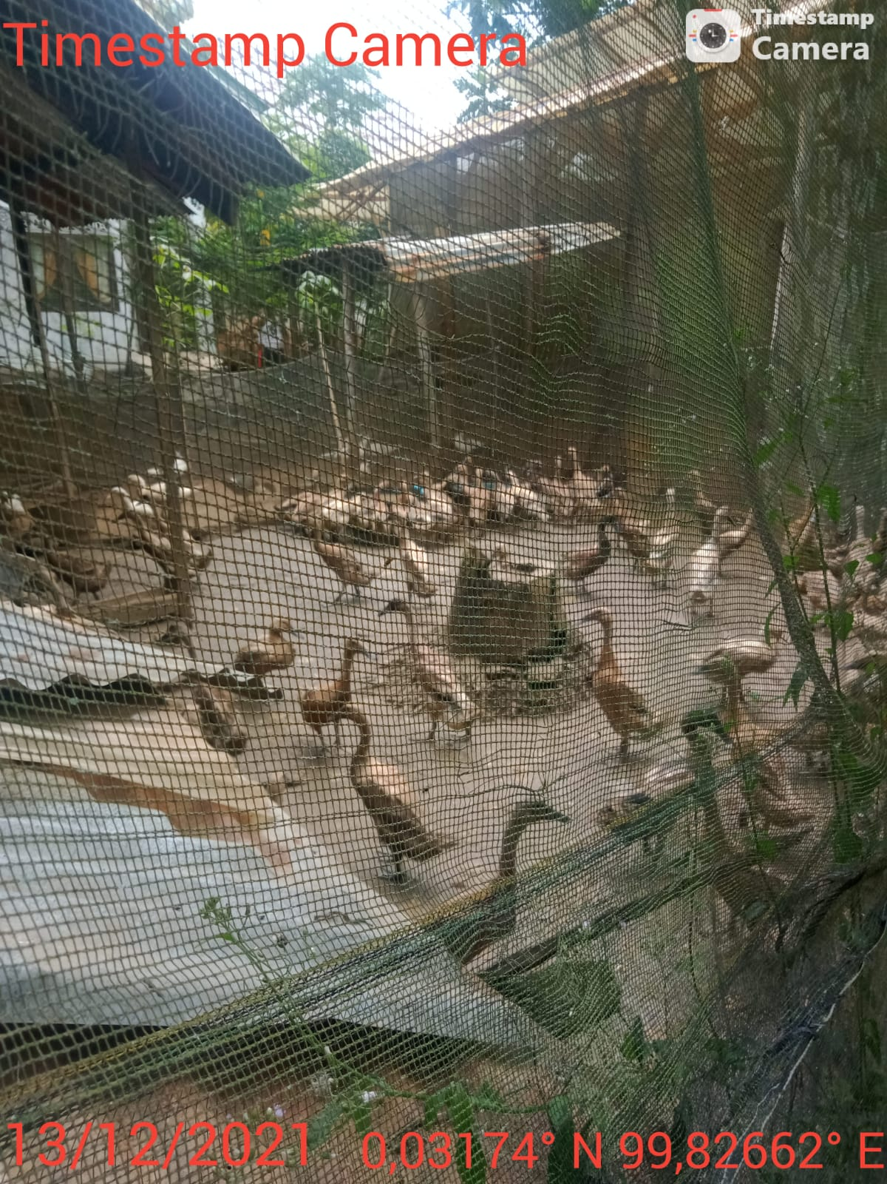

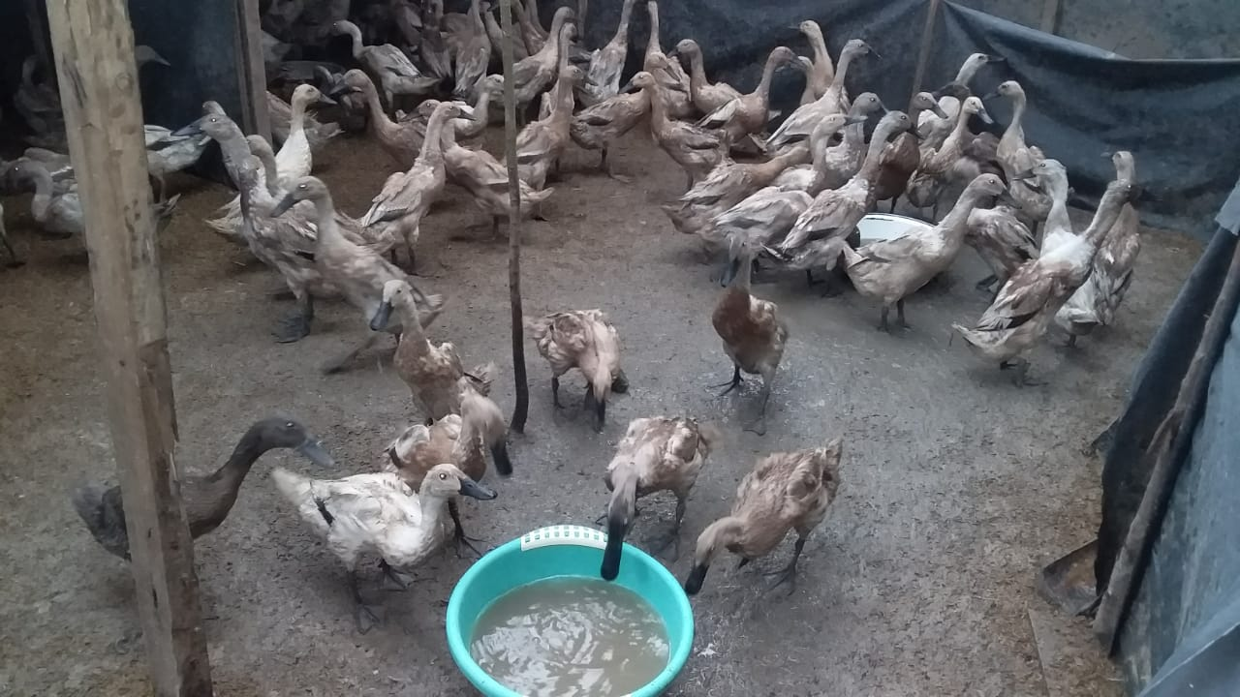

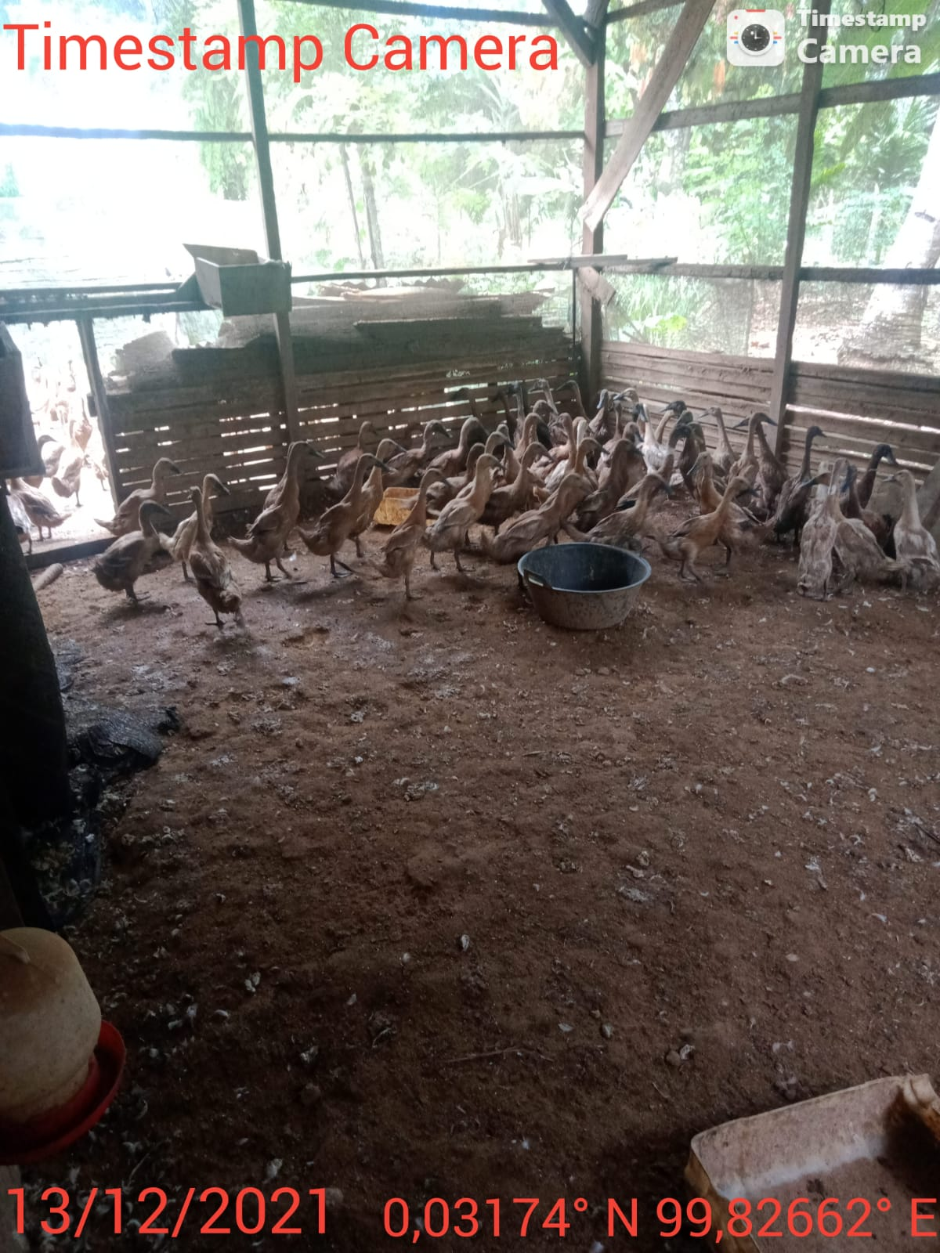

Ternak itik di KWT. Mandiri Bandarjo Nag Lingkuang Aua Kec.Pasaman
